МІНІСТЕРСТВО ОСВІТИ І НАУКИ УКРАЇНИ

Донецький національний університет економіки і торгівлі

імені Михайла Туган-Барановського

Навчально-науковий інститут ресторанно-готельного бізнесу та туризму

Кафедра економіки та туризм

|  |  |
| --- | --- |
|  | ДОПУСКАЮ ДО ЗАХИСТУ  Гарант освітньої програми  ___________ Бочарова Ю.Г.  «____» _____________ 20___ року |

**КВАЛІФІКАЦІЙНА РОБОТА**

на здобуття ступеня вищої освіти «Бакалавр»

зі спеціальності 292 «Міжнародні економічні відносини»

освітньої програми «Міжнародні економічні відносини»

на тему: «**ПЛАТІЖНИЙ БАЛАНС УКРАЇНИ»**

|  |  |  |  |
| --- | --- | --- | --- |
| Виконав:  здобувач вищої освіти  Печоркіна Ангеліна Єдуардівна  (прізвище, ім’я, по-батькові) | | | _________  (підпис) |
| Керівник: | д.е.н., професор  Бочарова Ю. Г.  (посада, науковий ступінь, вчене звання, прізвище та ініціали) | | _________  (підпис) |
|  | | Засвідчую, що у кваліфікаційній роботі немає запозичень з праць інших авторів без відповідних посилань  Здобувач вищої освіти ___________  (підпис) | |

Кривий Ріг

2024МІНІСТЕРСТВО ОСВІТИ І НАУКИ УКРАЇНИ

ДОНЕЦЬКИЙ НАЦІОНАЛЬНИЙ УНІВЕРСИТЕТ ЕКОНОМІКИ І ТОРГІВЛІ

імені Михайла Туган-Барановського

Навчально-науковий інститут ресторанно-готельного бізнесу та туризму

Кафедра економіки та туризму

Форма здобуття вищої освіти заочна__

Ступінь бакалавр

Галузь знань Міжнародні відносини

Освітня програма «Міжнародні економічні відносини»_______

ЗАТВЕРДЖУЮ:

Гарант освітньої програми

___________________ Бочарова Ю.Г.

підпис

«_____» ________________ 2024 р.

**ЗАВДАННЯ**

**НА КВАЛІФІКАЦІЙНУ РОБОТУ ЗДОБУВАЧУ ВИЩОЇ ОСВІТИ**

Печоркіна Ангеліна Єдуардівна

прізвище, ім’я, по батькові

1.Тема роботи: «Платіжний баланс України»

Керівник роботи д.е.н., професор, професор кафедри економіки та туризму Бочарова Ю. Г.________________

науковий ступінь, вчене звання, прізвище, ініціали

Затверджені наказом ДонНУЕТ імені Михайла Туган-Барановського

від “13” листопада 2023р. № 341-с

2. Строк подання здобувачем ВО роботи “_____” _______________2024 р.

3. Вихідні дані до роботи: наукові статті, тези доповідей на наукові конференції, наукова література, офіційна статистика України

4. Зміст (перелік питань, які потрібно розробити):

Вступ

Основна частина

Висновки та рекомендації

Список використаних джерел

5. Перелік графічного матеріалу (з точним зазначенням обов’язкових креслень).

__________________________________________________________________

(За потреби зазначаються П.І. по Б. консультантів за розділами роботи)

6. Дата видачі завдання: «______» _____________ 20____ р.

7. Календарний план

|  |  |  |  |
| --- | --- | --- | --- |
| №  з/п | Назва етапів кваліфікаційної роботи | Строк виконання етапів роботи | Примітка |
| 1 | Підготовка теоретичної складової основної частини | до 03.12.2023 |  |
| 2 | Підготовка аналітичної складової основної частини | до 04.02.2024 |  |
| 3 | Підготовка висновків та рекомендацій | до 03.03.2024 |  |
| 4 | Підготовка та оформлення вступу, списку використаних джерел та інших складових роботи | до 07.04.2024 |  |
| 5 | Отримання відгуку від керівника | до 29.04.2024 |  |
| 6 | Подання на кафедру завершеної роботи | до 19.05.2024 |  |
| 7 | Проходження перевірки на академічний плагіат і нормоконтролю кваліфікаційної роботи | до 20.05.2024 |  |
| 8 | Підготовка студента до захисту та захист кваліфікаційної роботи | до 01.06.2024 |  |

Здобувач ВО ____________________________ Печоркіна А. Є.

( підпис )

Керівник роботи _________________________ Бочарова Ю. Г.

( підпис )

**РЕФЕРАТ**

Загальна кількість в роботі:

|  |  |  |  |
| --- | --- | --- | --- |
| Сторінок 53, | рисунків 15, | таблиць 2, | додатків 0, |
| графічного матеріалу 0, | | використаних джерел 28 | |

|  |  |
| --- | --- |
| Об’єкт дослідження: | платіжний баланс України. |
| Предмет дослідження: | стан, динаміка, проблеми та оптимізація управління платіжним балансом України |
| Мета дослідження: | дослідження стану та змін у платіжному балансі України у 2014-2023 рр. |
| Методи дослідження: | аналіз та синтез; узагальнення; порівняння; аналізу рядів динаміки; графічного та табличного методів |
| Основні результати дослідження: | визначено платіжний баланс як інструмент аналізу макроекономічних ризиків країн. Установлено, що платіжний баланс – це важливий інструмент в макроекономічному аналізі, який допомагає розуміти і аналізувати економічні відносини країни з іншими країнами світу. Він складається з трьох основних рахунків: рахунку поточних операцій, рахунку операцій з капіталом та фінансового рахунку. У контексті аналізу макроекономічних ризиків країни, платіжний баланс може допомогти виявити потенційні загрози та небезпеки для економіки. Ризики країн можуть бути різноманітними, включаючи соціально-політичні, економічні та природні. Платіжний баланс дозволяє виявити зміни у зовнішньому секторі економіки, такі як збільшення дефіциту торговельного балансу, зростання зовнішнього боргу чи зниження валютних резервів, що може вказувати на наявність ризиків;  досліджено сучасний стан платіжного балансу України, який характеризується дефіцитом торгівельного балансу, негативним сальдо фінансового рахунку, залежністю від зовнішньої допомоги та великим відтоком капіталу. Розв'язання цих проблем вимагає комплексного підходу та реалізації ефективних економічних реформ;  проаналізовано динаміку платіжного балансу за останні роки. У 2022 році Україна відзначилася значним профіцитом поточного рахунку платіжного балансу, завдяки отриманню грантів від міжнародних партнерів і зменшенню виплат за інвестиційними доходами. Проте в цьому ж році суттєво розширився дефіцит товарів та послуг, оскільки експорт значно зменшився порівняно з імпортом, а також зросли витрати громадян, які перебувають за кордоном. Без урахування реінвестованих доходів та грантів, дефіцит поточного рахунку становив 6.0 млрд доларів США, що становить 3.8% від ВВП. Протягом 2016–2019 років, а також у 2021 та 2023 роках, в Україні був зафіксований дефіцит платіжного балансу. Це свідчить про те, що інвестування в українську економіку, переважно, здійснюється за умов зовнішнього боргу. Збільшення від'ємного сальдо на платіжному балансі України спостерігалося перед економічними кризами і було пов'язане з розширенням державних запозичень та пошуком альтернативних джерел для покриття цього дефіциту. Причинами відтоку капіталу були нестабільність економічного та політичного стану в країні у 2014–2015 роках під час Революції Гідності, а також окупація Криму та війна на сході, а у 2020 році – початок масового карантину. В 2022 році значний вплив на платіжний баланс мала повномасштабна війна з росією. Особливістю платіжного балансу у 2023 році стало найбільше значення від'ємного сальдо фінансового рахунку за останнє десятиліття. У 2022 році цей показник був позитивним і перевищив рівень 2014 року. Це свідчить про значні зміни у фінансовій сфері країни та можливі проблеми з привабленням іноземних інвестицій у 2023 році. У 2024–2025 роках від’ємне сальдо поточного рахунку, з високою ймовірністю, буде поглиблюватися, що пов'язано з подальшим нарощуванням імпорту при зменшенні надходжень поточних трансфертів. Грантова і гуманітарна допомога з-за кордону у відсотках до ВВП, вірогідно, зазнає двократного зниження порівняно з 2022–2023 роками.  У результаті дефіцит поточного рахунку може становити 7,1% ВВП у 2024 році і 9% ВВП у 2025-му. Однак згідно з існуючими прогнозами загальне сальдо платіжного балансу залишатиметься слабко додатним або нульовим унаслідок активної кредитної підтримки уряду України зовнішніми донорами;  визначено, що основними проблемами управління платіжним балансом України є: торговельний дисбаланс; економічна нестабільність, відтік капіталу;  запропоновано напрями оптимізації управління платіжним балансом України:   1. Реалізація програм та заходів для підвищення конкурентоспроможності національних товарів на міжнародних ринках, а також підтримка експортерів через субсидії та льготи. 2. Зменшення імпортозалежності шляхом стимулювання малого та середнього бізнесу, розвитку виробничих потужностей та інвестицій у національну економіку. 3. Створення сприятливого інвестиційного клімату для іноземних інвесторів, включаючи захист їхніх прав, спрощення процедур відкриття бізнесу та зменшення бюрократичних бар'єрів. 4. Постійний моніторинг платіжного балансу та аналіз його динаміки для вчасного виявлення потенційних проблем та прийняття необхідних заходів для їх вирішення. 5. Впровадження системних реформ у сферах фінансів, торгівлі та інвестицій для поліпшення економічного клімату та збалансованого розвитку економіки країни. |
| Ключові слова: | капітал, сальдо, імпорт, експорт, Національний Банк України, платіжний баланс, фінансовий рахунок, ВВП. |

**ЗМІСТ**

Стор.

|  |  |
| --- | --- |
| Вступ  Основна частина  Висновки та рекомендації  Список використаних джерел | 8  12  44  51 |

# ВСТУП

**Актуальність теми.** Платіжний баланс – це як звід всіх фінансових та торговельних відносин країни з іншими країнами протягом певного періоду. Він відображає всі обміни товарів, послуг, капіталу та фінансових активів між резидентами країни та іншими країнами. Зазвичай аналізується за річним, піврічним або квартальним періодом. Платіжний баланс є важливим інструментом для розуміння економічних відносин країни зі світом, оскільки він допомагає виявити економічні тенденції, зрозуміти стабільність валюти та визначити ризики та можливості для подальшого розвитку.

Його також вважають своєрідним дзеркалом, що відображає економічні зв'язки країни зі світовим господарством. Його рівень та структура вказують на те, наскільки відкрита країна для зовнішньої торгівлі та фінансових операцій. Шляхом аналізу рівня та видів оборотів - чи то торговельних, кредитних чи фінансових – можна зрозуміти, як саме країна взаємодіє зі світовим ринком. Сальдо платіжного балансу, в свою чергу, відображає фінальний результат всіх цих економічних взаємодій із зовнішнім світом.

Тема "Платіжний баланс України" залишається актуальною, оскільки платіжний баланс є ключовим інструментом аналізу економічної ситуації країни. Він відображає всі зовнішньоекономічні транзакції країни з іншими країнами за певний період часу, включаючи експорт імпорт товарів і послуг, інвестиційні потоки, та інші операції.

Розуміння платіжного балансу має важливе значення для формулювання економічної політики, вирішення зовнішньоекономічних проблем та планування розвитку економіки країни. Вчені, зазначені у вашому списку, займалися дослідженням різних аспектів платіжного балансу з теоретичних та практичних позицій.

О. Анісімова, С. Боринець, Л. Козак, Т. Косова та І. Стеблянко досліджували теоретичні аспекти формування платіжного балансу, зосереджуючись на методологічних підходах, основних складових та зв'язках між ними. Вони вивчали теорії обліку та аналізу зовнішньоекономічних операцій, що впливають на формування платіжного балансу країни.

В. Білошапка, O. Дзюблюк, Т. Остапишин, М. Пуховкіна та О. Федорук сконцентрували свою увагу на практичних аспектах аналізу платіжного балансу України. Вони досліджували реальні дані зовнішньоекономічних трансакцій країни, виявляли проблеми та тенденції в її платіжному балансі, а також пропонували конкретні заходи для покращення стану платіжного балансу.

Загальний внесок цих вчених полягає в тому, що вони сприяли розвитку теоретичних уявлень про платіжний баланс та надали конкретні рекомендації щодо його практичного управління та аналізу.

**Метою дослідження** є дослідження стану та змін у платіжному балансі України у 2014-2023 рр.

Для досягнення мети дослідження необхідно вирішити ряд **завдань:**

1. Визначити сутність платіжного балансу як інструменту аналізу макроекономічних ризиків країн.
2. Дослідити структуру та фактори, що впливають на стан платіжного балансу країн.
3. Дослідити сучасний стан та особливості змін у стані платіжного балансу України, виявити тенденції та зміни в зовнішньоекономічній активності країни.
4. Здійснити аналіз впливу еміграції з України на стан її платіжного балансу.
5. Виокремити основні проблеми та напрями оптимізації платіжного балансу України.

**Об'єкт дослідження** – платіжний баланс України.

**Предмет дослідження** – стан, динаміка, проблеми та оптимізація управління платіжним балансом України за останні кілька років.

Хронологічні межі дослідження включають: 2014 – 2023 рр.

**Методи дослідження.** Результати дослідження було одержано шляхом застосування таких методів: аналіз та синтез; узагальнення; порівняння; аналізу рядів динаміки; графічного та табличного методів.

**Інформаційну базу дослідження** становлять офіційні статистичні дані Національного Банку України, Міністерства Фінансів, праці зарубіжних та українських вчених, у т.ч. дисертаційні роботи на здобуття наукового ступеня доктора економічних наук.

Наукова новизна отриманих результатів полягає у комплексному теоретичному та практичному аналізі сучасного стану платіжного балансу україни.

**Основні результати кваліфікаційної роботи**, які формують наукову новизну полягають у тому, що:

визначено сутність платіжного балансу як інструменту аналізу макроекономічних ризиків країн. Установлено, що платіжний баланс – це важливий інструмент в макроекономічному аналізі, який допомагає розуміти і аналізувати економічні відносини країни з іншими країнами світу. Він складається з трьох основних рахунків: рахунку поточних операцій, рахунку операцій з капіталом та фінансового рахунку. У контексті аналізу макроекономічних ризиків країни, платіжний баланс може допомогти виявити потенційні загрози та небезпеки для економіки. Ризики країн можуть бути різноманітними, включаючи соціально-політичні, економічні та природні. Платіжний баланс дозволяє виявити зміни у зовнішньому секторі економіки, такі як збільшення дефіциту торговельного балансу, зростання зовнішнього боргу чи зниження валютних резервів, що може вказувати на наявність ризиків;

досліджено сучасний стан платіжного балансу України, який характеризується дефіцитом торгівельного балансу, негативним сальдо фінансового рахунку, залежністю від зовнішньої допомоги та великим відтоком капіталу. Розв'язання цих проблем вимагає комплексного підходу та реалізації ефективних економічних реформ;

проаналізовано динаміку платіжного балансу за останні роки. У 2022 році Україна відзначилася значним профіцитом поточного рахунку платіжного балансу, завдяки отриманню грантів від міжнародних партнерів і зменшенню виплат за інвестиційними доходами. Проте в цьому ж році суттєво розширився дефіцит товарів та послуг, оскільки експорт значно зменшився порівняно з імпортом, а також зросли витрати громадян, які перебувають за кордоном. Без урахування реінвестованих доходів та грантів, дефіцит поточного рахунку становив 6.0 млрд доларів США, що становить 3.8% від ВВП. Протягом 2016–2019 років, а також у 2021 та 2023 роках, в Україні був зафіксований дефіцит платіжного балансу. Це свідчить про те, що інвестування в українську економіку, переважно, здійснюється за умов зовнішнього боргу. Збільшення від'ємного сальдо на платіжному балансі України спостерігалося перед економічними кризами і було пов'язане з розширенням державних запозичень та пошуком альтернативних джерел для покриття цього дефіциту. Причинами відтоку капіталу були нестабільність економічного та політичного стану в країні у 2014–2015 роках під час Революції Гідності, а також окупація Криму та війна на сході, а у 2020 році – початок масового карантину. В 2022 році значний вплив на платіжний баланс мала повномасштабна війна з росією. Особливістю платіжного балансу у 2023 році стало найбільше значення від'ємного сальдо фінансового рахунку за останнє десятиліття. У 2022 році цей показник був позитивним і перевищив рівень 2014 року. Це свідчить про значні зміни у фінансовій сфері країни та можливі проблеми з привабленням іноземних інвестицій у 2023 році. В 2024–2025 роках від’ємне сальдо поточного рахунку, ймовірно, буде збільшуватися через зростання імпорту та зменшення надходжень поточних трансфертів. Очікується, що грантова і гуманітарна допомога з-за кордону, у відсотках до ВВП, знизиться вдвічі порівняно з 2022–2023 роками.

У результаті дефіцит поточного рахунку може досягти 7,1% ВВП у 2024 році та 9% ВВП у 2025 році. Однак, за наявними прогнозами, загальне сальдо платіжного балансу залишатиметься дещо додатним або нульовим завдяки активній кредитній підтримці уряду України з боку зовнішніх донорів;

визначено, що основними проблемами управління платіжним балансом України є: торговельний дисбаланс; економічна нестабільність, відтік капіталу;

запропоновано напрями оптимізації управління платіжним балансом України:

1. Реалізація програм та заходів для підвищення конкурентоспроможності національних товарів на міжнародних ринках, а також підтримка експортерів через субсидії та льготи.
2. Зменшення імпортозалежності шляхом стимулювання малого та середнього бізнесу, розвитку виробничих потужностей та інвестицій у національну економіку.
3. Створення сприятливого інвестиційного клімату для іноземних інвесторів, включаючи захист їхніх прав, спрощення процедур відкриття бізнесу та зменшення бюрократичних бар'єрів.
4. Постійний моніторинг платіжного балансу та аналіз його динаміки для вчасного виявлення потенційних проблем та прийняття необхідних заходів для їх вирішення.

Впровадження системних реформ у сферах фінансів, торгівлі та інвестицій для поліпшення економічного клімату та збалансованого розвитку економіки країни.

# ОСНОВНА ЧАСТИНА

Платіжний баланс є важливим інструментом макроекономічного аналізу, який дозволяє зрозуміти та оцінити економічні відносини країни з іншими державами. Він складається з трьох основних рахунків: рахунку поточних операцій, рахунку операцій з капіталом та фінансового рахунку. Цей баланс є основним показником, що відображає стан зовнішньоекономічних відносин країни. В останні роки у багатьох країнах спостерігається дефіцит платіжного балансу, що негативно впливає на економіку.

Платіжний баланс є важливим об'єктом державного регулювання і відображає взаємодію країни зі світовим господарством. Він показує стан економіки країни, а зміни в окремих його статтях відображають основні тенденції економічного розвитку.

У міжнародній економіці платіжний баланс є ключовим поняттям, оскільки систематизує і аналізує взаємовідносини країни з іншими країнами світу. Він складається з двох основних рахунків: поточного, який відображає рух товарів і послуг, і фінансового, який відображає рух інвестицій, кредитів та облігацій [1,2].

Основна мета платіжного балансу полягає в забезпеченні довготривалої рівноваги та стійкості міжнародних платежів і доходів. У науковому світі тривають дискусії щодо визначення основних чинників і характеру їхнього впливу на платіжний баланс, а також причин виникнення дефіцитів платіжних балансів. Правильне визначення цих причин важливе для формування грошово-кредитної, бюджетно-податкової та зовнішньоторговельної політики держав.

На платіжний баланс впливають такі чинники, як рівень інфляції, зміни валютного курсу, рівень конкуренції, інвестиційна позиція держави, а також зміни у державному і ринковому регулюванні економіки. Вонивизначають можливості експорту та потреби в імпорті товарів, капіталу і послуг(рис. 1).

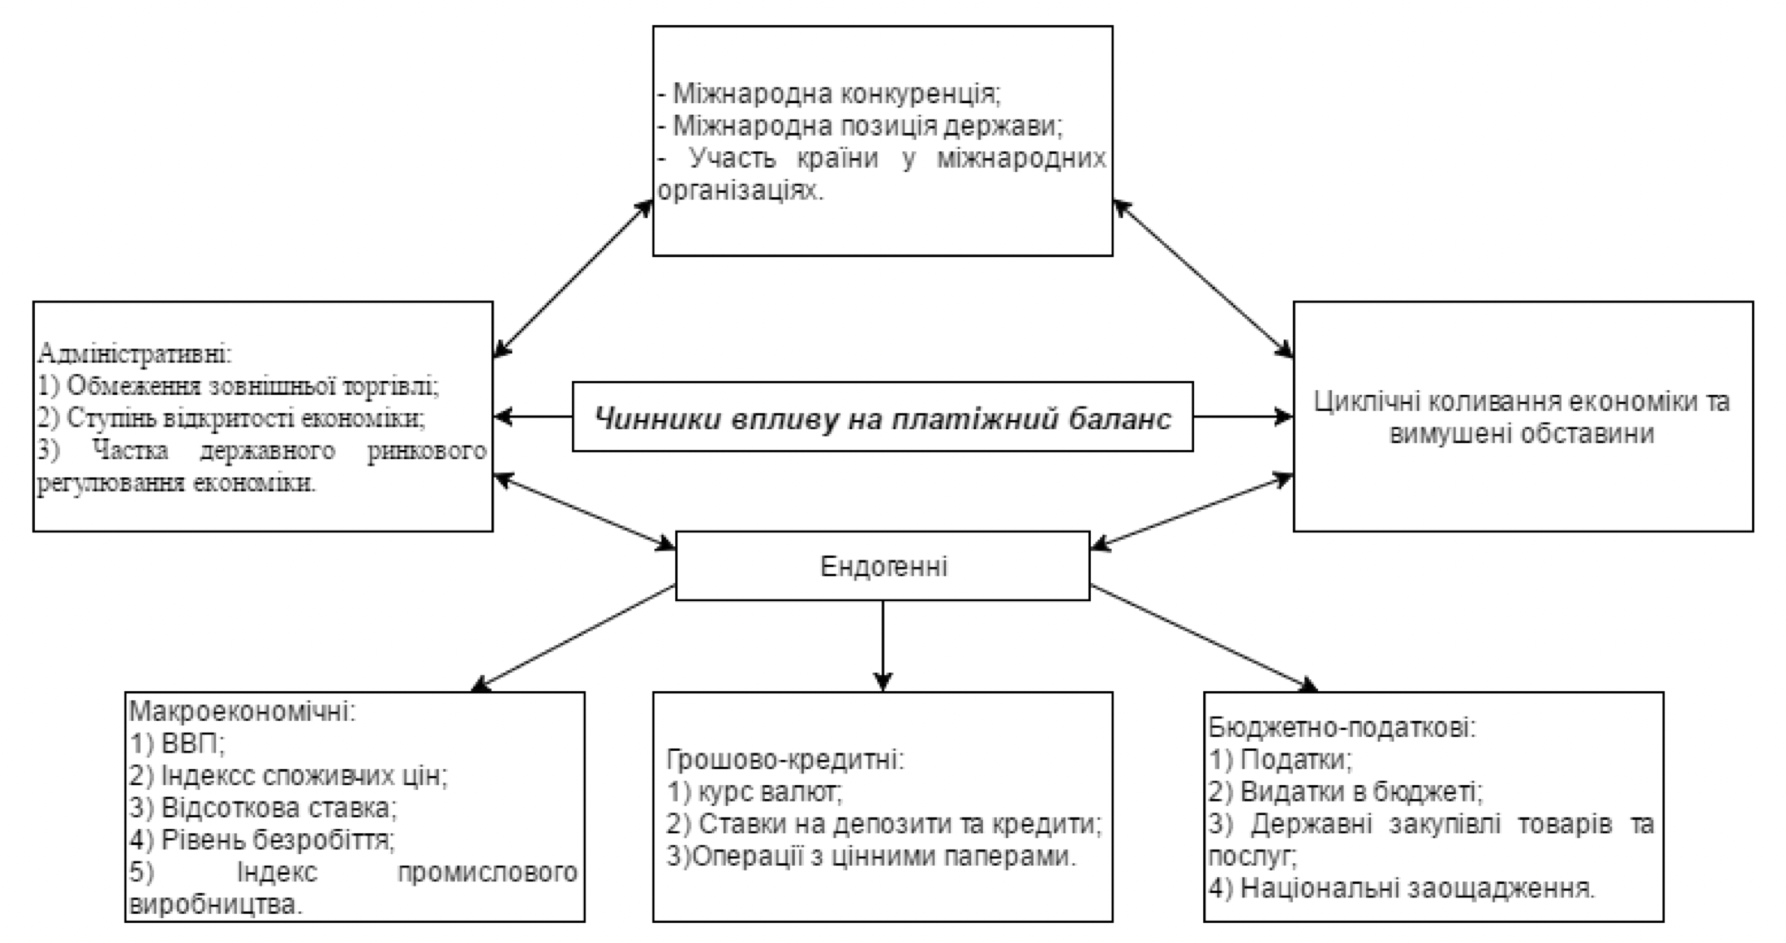

Рисунок 1– Чинники впливу на платіжний баланс

*Джерело: [3]*

Циклічні коливання економіки також мають значний вплив на платіжний баланс. Платіжний баланс відображає економічні підйоми і спади, оскільки стан внутрішньої економіки безпосередньо впливає на зовнішньоекономічні операції країни[4].

Дефіцит рахунку поточних операцій залежить від декількох чинників, включаючи швидкість зростання експорту порівняно з імпортом, структуру експорту та імпорту, державні витрати і національні кредити, рівень, призначення і структуру зовнішнього боргу, а також можливості покриття дефіциту через зовнішнє фінансування. Інфляція також впливає на експорт, знижуючи конкурентоспроможність товарів і послуг, водночас стимулюючи імпорт.

Дефіцит поточного рахунку залежить і від рівня розвитку фінансової системи, оскільки нерозвинена банківська система перешкоджає національним заощадженням. Активне чи пасивне сальдо торгового балансу саме по собі не може бути підставою для остаточних висновків про стан зовнішньої торгівлі країни.

Основні заходи для покращення стану платіжного балансу включають:

* Поліпшення внутрішньої політичної ситуації.
* Підтримка діяльності інвесторів та покращення інфраструктури фінансового ринку.
* Заохочення споживання вітчизняної продукції, що допоможе знизити імпорт і покращити рахунок поточних операцій.
* Стимулювання та інтенсифікація вітчизняного промислового виробництва.
* Вільний імпорт високих технологій.
* Для зменшення зовнішнього боргу, підтримка збільшення експорту через розвиток вітчизняного виробництва.
* Обмеження імпорту та підвищення експорту, що сприятиме досягненню позитивного сальдо платіжного балансу[5].

В Україні за складання платіжного балансу відповідає Національний банк України (НБУ), як це передбачено статтею 7 Закону України "Про Національний банк України" та Декретом Кабінету Міністрів України від 19.02.1993 No 15-93 "Про систему валютного регулювання і валютного контролю". Спільна постанова НБУ і Кабінету Міністрів України від 17.03.2000 No 517 "Про складання платіжного балансу" визначає порядок координації дій міністерств і відомств для формування інформаційної бази платіжного балансу. Платіжний баланс складається щоквартально та публікується в аналітично-статистичному виданні НБУ "Платіжний баланс і зовнішній борг України", а також на офіційному сайті НБУ.

Основні компоненти платіжного балансу поділяються на два рахунки: рахунок поточних операцій та рахунок операцій з капіталом і фінансових операцій. Рахунок поточних операцій включає всі операції з реальними цінностями, що здійснюються між резидентами та нерезидентами, а також операції, пов'язані з безоплатним наданням або отриманням цінностей для поточного використання.

У структурі рахунку поточних операцій виділяють чотири основні компоненти: товари, послуги, доходи та поточні трансферти. Рахунок операцій з капіталом включає всі операції, пов'язані з отриманням або оплатою капітальних трансфертів (наприклад, інвестиційні трансферти, прощення боргу, перекази мігрантів), а також операції з придбання або продажу нефінансових активів і прав власності, таких як торгові марки, патенти, авторські права, права на видобуток корисних копалин тощо.

У фінансовому рахунку відображаються всі операції, що призводять до зміни прав власності на зовнішні фінансові активи та вимоги країни, тобто виникнення та погашення фінансових зобов'язань між резидентами і нерезидентами. Фінансовий рахунок поділяється на дві групи: операції з фінансовими активами (активи) та операції з фінансовими зобов'язаннями (пасиви). Обидві групи далі поділяються на три категорії: прямі інвестиції, портфельні інвестиції та інші інвестиції. До активів також відносяться резервні активи.

Інформаційна база платіжного балансу базується на таких основних джерелах:

1. Дані банківської системи про надходження та здійснення платежів за кордон (фінансові операції з нерезидентами).
2. Інформація про переміщення товарів через кордон (міжнародна торгівля).
3. Статистичні обстеження підприємств та організацій для збору повної інформації (звітність експортерів та імпортерів, інвесторів та одержувачів іноземних інвестицій тощо).

Для подальшого економічного розвитку України та успішної реалізації концепції побудови платіжного балансу необхідно зосередити зусилля на таких напрямах:

1. Визначення системи показників для складання платіжного балансу України.
2. Досягнення більшої деталізації банківської звітності щодо операцій з нерезидентами.
3. Розширення інформаційної бази про експорт та імпорт послуг, зокрема транспортних, туристичних та державних.
4. Запровадження якісної системи контролю за достовірністю даних про умови поставок у зовнішньоекономічній діяльності підприємств.
5. Розробка методичного забезпечення для збору, обробки та узагальнення інформації про прямі та портфельні інвестиції.
6. Використання експертних оцінок, розрахунків та даних спеціальних статистичних обстежень для характеристики окремих позицій платіжного балансу.
7. Проведення систематичного аналізу даних платіжних балансів України згідно зі стандартами Міжнародного валютного фонду.
8. Створення банку даних зі статистики платіжного балансу.
9. Основні методи регулювання платіжного балансу включають:
10. Прямий контроль через регулювання імпорту (кількісні обмеження на ввезення), митні та інші збори.
11. Заборону або обмеження на перекази доходів за кордон від іноземних інвестицій та грошових трансфертів приватних осіб.
12. Обмеження вивезення коротко- та довгострокового капіталу.
13. Дефляцію, що веде до покращення стану платіжного балансу, оскільки зростання реальної процентної ставки сприяє притоку короткострокового капіталу за умов розвиненої банківської системи та низького політичного ризику.
14. Підвищення обмінного курсу національної валюти[3].

Складання платіжного балансу базується на двох важливих принципах: перший – відображення всіх економічних операцій, які відбуваються, і другий – подвійний запис, коли кожна операція включається в баланс двічі.

Статті платіжного балансу поділяються на основні та балансувальні. Основні статті включають операції, що мають значний вплив на підсумковий результат балансу. Це включає поточні операції (такі як експорт імпорт товарів і послуг) і рух довгострокового капіталу (такий як прямі інвестиції). Балансувальні статті включають операції, які можуть мати обмежену самостійність або не впливають значно на результат. Сюди входять різні регулювальні заходи, зміни валютних резервів, іноземні допомоги, зовнішні позики та інші фінансові операції[3].

Платіжний баланс базується на принципах бухгалтерського обліку: кожна економічна операція має подвійний запис – за кредитом однієї статті та дебетом іншої. У разі безоплатного надання економічних цінностей (товарів, послуг або фінансових активів) для висвітлення цієї операції подвійним записом запроваджується стаття «Вторинні доходи».

У результаті використання принципу подвійного запису різниця між сумою усіх кредитових і дебетових записів має дорівнювати нулю. Різниця між сумою за усіма кредитовими записами та сумою за усіма дебетовими записами, що відображає часові й вартісні розбіжності, називається «чисті помилки та упущення». Ця різниця за принципом подвійного запису зазначається у відповідних статтях балансу. Кредитові записи рахунків поточних операцій та операцій з капіталом включають: експорт товарів і послуг; первинні та вторинні доходи до отримання; вибуття невиробничих нефінансових активів.

Дебетові записи включають: імпорт товарів і послуг; первинні та вторинні доходи до виплати; набуття невиробничих нефінансових активів. Облік активів і зобов’язань фінансового рахунку ведеться окремо за кожним фінансовим активом чи зобов’язанням як результат усіх кредитових та дебетових оборотів протягом звітного періоду. Під час відображення операцій з фінансовими активами та зобов’язаннями використовуються терміни «чисте придбання фінансових активів» і «чисте прийняття зобов’язань». Чисте придбання фінансових активів дорівнює збільшенню активів за вирахуванням їх зменшення. Чисте прийняття зобов’язань дорівнює збільшенню зобов’язань за вирахуванням їх зменшення. Зміна зі знаком «плюс» вказує на збільшення активів чи зобов’язань, а зміна зі знаком «мінус» – на їх зменшення. Сальдо за кожною категорією фінансового рахунку – це різниця між чистим придбанням активів і чистим прийняттям зобов’язань. Усі операції в платіжному балансі враховуються за ринковою ціною.

Платіжний баланс є одним з об’єктів державного регулювання. Врівноваження балансу міжнародних розрахунків є важливим завданням економічної політики держави поряд із забезпеченням високих темпів економічного зростання, боротьбою з інфляцією та безробіттям. Державне регулювання платіжного балансу – це сукупність економічних заходів, зокрема валютних, фінансових, грошово-кредитних, спрямованих на формування основних статей платіжного балансу. Виокремлюють такі основні методи ліквідації надлишку або дефіциту платіжного балансу: зупинення потоків торгівлі та капіталу; коригування внутрішніх економічних диспропорцій; досягнення зміни курсу національної валюти. До міжнародних заходів регулювання платіжних балансів належать такі: узгодження умов експортних кредитів; двосторонні урядові кредити, короткострокові взаємні кредити центральних банків у національних валютах за своп-угодами; кредити міжнародних валютно-кредитних та фінансових організацій [6].

У контексті аналізу макроекономічних ризиків країни, платіжний баланс може допомогти виявити потенційні загрози та небезпеки для економіки. Ризики країн можуть бути різноманітними, включаючи соціально-політичні, економічні та природні. Платіжний баланс дозволяє виявити зміни у зовнішньому секторі економіки, такі як збільшення дефіциту торговельного балансу, зростання зовнішнього боргу чи зниження валютних резервів, що може вказувати на наявність ризиків.

Наприклад, збільшення дефіциту поточного рахунку може свідчити про те, що країна витрачає більше, ніж отримує, на імпорт товарів і послуг, що може призвести до зниження валютного курсу та зростання інфляції. Розуміння цих потенційних ризиків дозволяє вжити відповідних заходів для їх запобігання або зменшення.

Отже, платіжний баланс є корисним інструментом для аналізу макроекономічних ризиків країни та прийняття відповідних політичних рішень для забезпечення стабільності та сталого економічного розвитку.

Кількісні методи вимірювання ризиків країн базуються на математичних і економетричних моделях, що дозволяють оцінити ймовірність різних ризикових сценаріїв. Ці методи можуть включати аналіз дискримінантів, регресійний аналіз, моделі LOGIT або PROBIT, Монте-Карло симуляції, VaR методику та інші. За допомогою цих методів можна кількісно оцінити ймовірність та величину різних ризиків.

Щодо якісних методів, вони використовують загальну оцінку макроекономічних показників та стану країни. До аналізу включають соціальне благополуччя, макроекономічні показники, зовнішню заборгованість, стан фінансової системи, державне управління, політичну стабільність та інші ключові аспекти. Одним з таких методів є аналіз платіжного балансу, який дозволяє виявити зміни у зовнішньому секторі економіки та потенційні загрози для стабільності країни. Такий підхід допомагає отримати комплексне уявлення про ризики, які можуть вплинути на економічний розвиток та фінансову стабільність країни[7].

Проведення аналізу платіжного балансу має велике значення для оцінки ризиків, які можуть вплинути на економіку країни. Проте важливо розуміти, що цей аналіз повинен бути частиною більш широкого контексту, який включає інші якісні індикатори і розуміння конкретних особливостей кожної економіки.

Наприклад, один і той же показник платіжного балансу може виявитися індикатором ризику для однієї країни, а для іншої – просто характерною ознакою. Тому важливо аналізувати дані не ізольовано, а в контексті загальної економічної ситуації.

Загальне сальдо платіжного балансу, яке включає суму рахунку поточних операцій, рахунку капіталу та фінансового рахунку, може свідчити про макроекономічну стабільність або надмірні дисбаланси. Позитивне сальдо може свідчити про стабільність, а негативне – про ризики, такі як тиск на валюту і резерви центрального банку, що може призвести до валютної кризи.

Аналіз платіжного балансу в динаміці, порівняння показників протягом декількох років, також допомагає зрозуміти тенденції та потенційні ризики. Наприклад, збільшення дефіциту платіжного балансу протягом кількох років може свідчити про загрозу економічної стабільності та необхідність прийняття заходів для його зменшення.

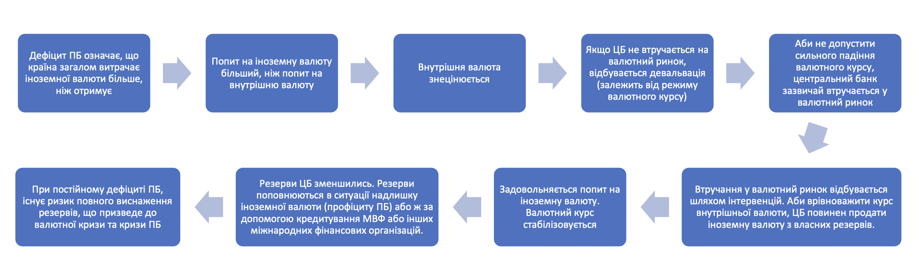

Рисунок 2 – Негативний вплив дефіциту платіжного балансу

*Джерело: [8]*

Торговельний дефіцит – це ще один важливий індикатор ризику для економіки країни. Він може бути ознакою незбалансованості в зовнішній торгівлі, але сам по собі не є суто негативним явищем. Проте, якщо цей дефіцит компенсується шляхом високоліквідних фінансових операцій, таких як портфельні інвестиції або деякі боргові інструменти, це може створити серйозні ризики для економіки країни.

Високоліквідні фінансові операції, такі як портфельні інвестиції, є чуттєвими до змін на фінансових ринках, а також до змін у світовій та внутрішній кон'юнктурі. Якщо відбувається масовий відтік капіталу (Capital Flight), це може спричинити значний дефіцит платіжного балансу та змусити центральний банк втручатися, щоб підтримати стабільність на валютному ринку. Але якщо такі втручання не будуть успішними, це може призвести до девальвації національної валюти і, в кінцевому підсумку, до економічної кризи.

Отже, важливо враховувати не лише сам факт торговельного дефіциту, але й способи, якими він компенсується, оцінюючи ризики для економіки країни.

У цьому сценарії країна має торговельний дефіцит, але вона компенсує його за рахунок притоку ліквідного капіталу з фінансового рахунку. Однак, коли виникає локальний або глобальний тригер, такий як політична криза або світова криза, інвестори починають виводити свої гроші з країни, продавши свої ліквідні активи. Це спричиняє стрімкий відтік валюти та іноземного капіталу, що може перерости в порочне коло. Збільшення дефіциту фінансового рахунку підсилює дефіцит торгового балансу, що веде до дефіциту в платіжному балансі. Щоб уникнути стрімкого знецінення валюти, центральний банк країни втручається з валютними інтервенціями, використовуючи резерви. Однак це може призвести до ризику повного виснаження резервів, що ускладнює здатність центрального банку утримувати валютний курс. Як наслідок, може виникнути стрімка девальвація валюти, що може перерости в валютну кризу, а в подальшому – в інфляційну кризу[9].

В даному контексті компенсація торговельного дефіциту складовими поточного рахунку, зокрема первинними та вторинними надходженнями, є більш стабільним і менш вразливим варіантом порівняно зі стрімким відтоком капіталу, що може виникнути у разі кризи. Валютні надходження цих рахунків мають менше ймовірності піддастися відтоку капіталу, що робить їх кращим інструментом для компенсації торговельного дефіциту.

Також важливим індикатором ризику є стійкість платіжного балансу до боргової кризи. Криза ліквідності може виникнути, коли країна не має достатньо ліквідних активів та іноземної валюти для здійснення періодичних платежів. Це питання частково пов'язане з попереднім аналізом, оскільки висока частка портфельних інвестицій та боргових інструментів у фінансовому рахунку країни може підвищити ризик кризи ліквідності. Оцінювачам ризику варто проводити стрес-тести та моделювати швидкий відтік капіталу, щоб визначити, чи вистачить резервів центрального банку країни для протистояння такій ситуації.

Криза платоспроможності виникає, коли зобов'язання країни значно перевищують її активи, що може призвести до нездатності виплатити їх у майбутньому. Найбільшим індикатором ризику щодо кризи платоспроможності є ситуація, коли існує дефіцит у рахунку поточних операцій, який в основному компенсується за рахунок боргових інструментів, таких як державні облігації, кредити МВФ та інші кредити від інших держав. Це є дуже негативним показником, оскільки збалансованість платіжного балансу досягається за рахунок зростання боргового навантаження[10].

Додатковими індикаторами ризику в платіжному балансі є структура зовнішньої торгівлі. Негативними трендами є надмірна залежність від експорту або імпорту певного ресурсу та надмірна залежність від одного торгового партнера. При аналізі також важливо оцінювати торговельно-економічні угоди та асоціації, членом яких є країна. Якщо відбудеться значне падіння експортної виручки, це негативно вплине на сальдо рахунку поточних операцій, що може призвести до збільшення дефіциту платіжного балансу. Отже, основними індикаторами ризику в платіжному балансі є сальдо платіжного балансу, ситуація компенсації торговельного дефіциту притоком валюти з високоліквідних рахунків, стійкість платіжного балансу до боргової кризи та структура зовнішньої торгівлі.

У сучасних умовах платіжний баланс використовується для оцінки економічного стану країни та її міжнародних зв'язків. Національний банк України має відповідальність за складання платіжного балансу, розробку методології для його аналізу та прогнозування. Стратегія зменшення дефіциту платіжного балансу включає різні заходи, такі як ліквідація внутрішніх економічних диспропорцій, надання виробникам експортних кредитів та страхування від ризиків, впровадження пільгового режиму для амортизації основних засобів та інших фінансових пільг у обмін на зобов'язання виконувати експортну програму. Також у стратегії передбачено використання міжнародних правових норм, введення податку на товари розкоші, коригування доходів та видатків державного бюджету, застосування інструментів хеджування валютних ризиків, та збільшення державних інвестицій у науково-дослідні розробки для збільшення доходів від торгівлі інтелектуальною власністю.

Крім цього, платіжний баланс відображає усі зовнішньоекономічні операції країни за певний період, такі як експорт імпорт товарів і послуг, інвестиції, трансферти тощо. Війна з росією суттєво вплинула на ці операції, змінивши обсяги та структуру зовнішньої торгівлі. Закриття підприємств та виїзд людей з країни призвели до зменшення обсягів експорту, а збільшення іноземної допомоги та інших валютних платежів – до збільшення імпорту. Такі зміни впливають на стан платіжного балансу, який, у свою чергу, впливає на фінансовий ринок, валютний курс та загальну економічну ситуацію в країні. Таким чином, важливо аналізувати та реагувати на зміни в платіжному балансі, особливо в умовах конфлікту та нестабільності.

Звичайно управління платіжним балансом важливою складовою економічної політики кожної країни. Позитивне або негативне сальдо платіжного балансу вказує на диспропорції у зовнішньоекономічному становищі держави, які можуть мати серйозні наслідки. Дані диспропорції можуть виникати з різних причин, таких як структурні нерівності в економіці, зміни рівня доходів населення, збільшення витрат на військові потреби, міжнародна боргова залежність, фінансові фактори тощо. Для збалансування платіжного балансу часто потрібні спеціальні заходи державної політики, такі як валютні регулювання, зміни в торговельних угодах, розвиток експортно-імпортних стратегій, а також інші економічні заходи, спрямовані на забезпечення стійкої економічної ситуації.

Інструменти регулювання стану платіжного балансу включають різні економічні заходи, спрямовані на забезпечення балансу між валютними надходженнями та виплатами країни. Деякі з них включають:

1. Політика дефляції. Зменшення бюджетних видатків та обмеження інфляції можуть допомогти зменшити дефіцит платіжного балансу.
2. Монетарна політика. Зміни у процентних ставках, кредитних обмеженнях та контролі над грошовою масою можуть впливати на зовнішні розрахунки.
3. Девальвація. Зниження вартості внутрішньої валюти сприяє збільшенню експорту та зменшенню імпорту, поліпшуючи тим самим платіжний баланс.
4. Валютне регулювання та обмеження. Ці заходи можуть включати блокування валютних коштів, ліцензування зовнішньоекономічних операцій та контроль над обміном валют.
5. Фіскальна політика. Виділення бюджетних коштів експортерам, підвищення імпортних мит та інші податкові заходи можуть впливати на зовнішні розрахунки країни.

Війна, яка почалася у 2022 році, суттєво вплинула на платіжний баланс України. Однією з головних складових платіжного балансу є рахунок поточних операцій, який включає торговельний баланс, баланс послуг, інвестиційні доходи та виплати, а також односторонні перекази.

У контексті війни торговельний баланс, який відображає різницю між експортом та імпортом товарів, може бути суттєво порушений через переривання ланцюжків постачання, зниження обсягів експорту та імпорту, а також збільшення вартості транспортування та страхових витрат через ризики війни. Баланс послуг також може постраждати через зменшення туризму та інших послуг, пов'язаних з міжнародними переміщеннями людей.

Однак, згідно з даними Національного банку України, виявлено профіцит платіжного балансу, що вказує на те, що доходи, що надходять до країни, перевищують виплати за кордон, величиною у 8.0 млрд доларів США, що становить 5% від ВВП України. Таке зростання профіциту в порівнянні з попереднім роком може бути пояснене отриманням грантів від міжнародних партнерів та скороченням виплат за інвестиційними доходами.

Отже, хоча війна може суттєво вплинути на різні аспекти платіжного балансу, наявність додаткових джерел доходів може допомогти зберегти баланс та стабільність економіки країни [8].

Якщо не враховувати реінвестовані доходи та гранти, то виявляється, що поточний рахунок має дефіцит у розмірі 6.0 млрд доларів США. Це означає, що сума платежів за кордон перевищує доходи, які надходять до країни за певний період. Порівняно з минулим роком, коли був зафіксований профіцит у 1.0 млрд доларів США, це вказує на те, що Україна стала більш залежною від зовнішніх фінансових потоків і платежів за кордон[8].

З огляду на звіт Національного банку України за вересень 2023 року, видно, що ситуація з платіжним балансом країни залишається невтішною. Дефіцит склав 0.8 млрд доларів США, що свідчить про те, що сума платежів за кордон перевищує доходи, що надходять до країни. Головними чинниками цього негативного показника є від'ємний баланс зовнішньої торгівлі, зменшення грантової допомоги та зростання виплат за інвестиційними доходами.

Якщо відсутні реінвестовані доходи та гранти, то дефіцит зростає до 13.1 млрд доларів США, що свідчить про ще більшу негативну динаміку. Що може призвести до подальшого погіршення економічної ситуації країни, зокрема до збільшення боргового тягаря та зниження валютного курсу[8; 11].

Рахунок поточних операцій – це одна з ключових складових платіжного балансу, яка відображає зв'язок країни зі світовим господарством через торгівлю товарами та послугами. Під час війни значно змінилися показники експорту та імпорту України. Звіт Національного банку України свідчить про те, що експорт товарів зменшився на 35.9%, а імпорт збільшився на 16.7%.

Зменшення експорту стосується майже всіх основних груп товарів і дорівнює 2.5 млрд доларів США. Найбільше зменшення спостерігається у відносинах з країнами Європейського Союзу та Азії. У той же час, обсяг імпорту зріс до 5.4 млрд доларів США, переважно за рахунок збільшення ввезення нафтових та неенергетичних продуктів, особливо з країн ЄС та Азії.

Ці зміни свідчать про складну економічну ситуацію в Україні, спричинену війною, яка призвела до змін у торговельних зв'язках країни з партнерами по всьому світу[8; 12].

У результаті військових дій і блокади морських шляхів в Україні виникли серйозні проблеми з перевезенням товарів, що призвело до розширення негативного торгівельного сальдо. Зростання потреб громадян і бізнесу через воєнні руйнації і постійні напади на інфраструктуру спричиняють збільшення імпорту товарів, тоді як ускладнення перевезення товарів призводить до зниження експорту.

У сфері торгівлі послугами також спостерігаються негативні тенденції. Зокрема, дефіцит склав 716 млн доларів США через зменшення імпорту послуг внаслідок скорочення витрат короткострокових мігрантів та подорожуючих. Також помітно зниження імпорту державних та фінансових послуг, у той час як зростають витрати на використання інтелектуальної власності, транспортні та ділові послуги[13].

Зменшення експорту послуг також відбулося, але в меншому обсязі, ніж збільшення імпорту, і це призвело до зменшення профіциту цієї операції. Спостерігалося скорочення обсягів комп'ютерних, транспортних та переробних послуг, але збільшилися витрати туристів, які відвідують Україну, та обсяги державних та ділових послуг.

Зменшення профіциту первинних доходів досягло 712 млн доларів США порівняно з попереднім роком. Це стало наслідком зменшення надходжень за статтею "оплата праці" і збільшення виплат за доходами від інвестицій та реінвестованих доходів. Також профіцит вторинних доходів зменшився, скорочення якого стало результатом менших обсягів грантової допомоги[14].

Зниження заробітної плати українців за кордоном та приватних переказів призвело до зменшення обсягів приватних грошових переказів, які склали 943 млн доларів США.

У результаті аналізу рахунку поточних операцій можна зробити висновок, що більшість показників зменшилися, а деякі утворили від'ємне сальдо.

Другою операцією є рахунок операцій з капіталом. Чисте запозичення від зовнішнього світу склало 752 млн доларів США, що відображає загальний обсяг запозичень протягом січня по вересень 2023 року у розмірі 5.4 млрд доларів США.

Остання операція – це фінансовий рахунок. Завдяки значному надходженню кредитної допомоги від МВФ у розмірі 15.6 млрд доларів США, вдалося сформувати профіцит, і тепер чистий приплив за фінансовим рахунком становить 1.0 млрд доларів США[15].

Аналізуючи дані операцій, можна відзначити, що не зважаючи на приплив іноземних інвестицій в Україну, їх вплив на показники є невеликим у порівнянні з минулими роками.

Звіти НБУ свідчать про те, що якщо ситуація в Україні не зміниться, і рішення не буде прийнято, то показники все більше будуть знижуватися, що може призвести до серйозних наслідків.

Як зазначалось раніше, платіжний баланс – це звіт, який систематично описує всі економічні операції, що відбуваються між резидентами (особами та підприємствами, що проживають або зареєстровані в країні) та нерезидентами (особами та підприємствами з інших країн) протягом певного періоду часу. Він включає в себе три основні рахунки: поточний рахунок, рахунок операцій з капіталом і фінансовий рахунок, а також може враховувати резервні активи країни. Цей звіт допомагає урядам, аналітикам та іншим зацікавленим сторонам зрозуміти фінансові відносини країни з рештою світу і визначити її міжнародну фінансову стабільність[16].

У другому кварталі 2023 року дефіцит поточного рахунку платіжного балансу становив 196 млн доларів США, що складає 0.5% від ВВП. Цей дефіцит сформувався з кількох причин. По-перше, негативне сальдо торгівлі товарами та послугами розширилося, оскільки імпорт товарів зросла швидше, ніж їх експорт. По-друге, витрати громадян України, які знаходяться за кордоном, зменшилися. Крім того, профіцит первинних доходів також зменшився, оскільки зменшилися оплати праці, а виплати за інвестиціями, включаючи реінвестовані доходи, зросли[17].

У 2022 році Україна відзначилася значним профіцитом поточного рахунку платіжного балансу, завдяки отриманню грантів від міжнародних партнерів і зменшенню виплат за інвестиційними доходами. Проте в цьому ж році суттєво розширився дефіцит товарів та послуг, оскільки експорт значно зменшився порівняно з імпортом, а також зросли витрати громадян, які перебувають за кордоном. Без урахування реінвестованих доходів та грантів, дефіцит поточного рахунку становив 6.0 млрд доларів США, що становить 3.8% від ВВП.

Протягом 2016–2019 років, а також у 2021 та 2023 роках, в Україні був зафіксований дефіцит платіжного балансу, що свідчить про те, що інвестування в українську економіку, переважно, здійснюється за умов зовнішнього боргу.

Таблиця 1 – Динаміка платіжного балансу України за фінансовим рахунком, млрд дол. США

|  |  |  |  |  |  |  |  |
| --- | --- | --- | --- | --- | --- | --- | --- |
| **Рік** | **Обсяг інвестицій** | | | | | | |
| Прямі інвестиції | | Портфельні інвестиції | | Інші інвестиції | | Сальдо фінансового рахунку |
| активи | пасиви | активи | пасиви | активи | пасиви |
| 2014 | 0,55 | 0,85 | - | -2,70 | 1,51 | -5,73 | 9,11 |
| 2015 | 0,04 | -0,20 | - | 0,37 | 0,56 | -3,87 | 4,64 |
| 2016 | 0,17 | 4,13 | -0,08 | 0,22 | -2,76 | -3,31 | -3,12 |
| 2017 | 0,23 | 3,68 | - | 1,8 | 0,63 | 1,00 | -6,04 |
| 2018 | 0,12 | 4,97 | 0,03 | 2,11 | 2,00 | 2,66 | -9,27 |
| 2019 | 0,62 | 5,80 | 0,41 | 5,54 | 5,91 | 4,48 | -10,07 |
| 2020 | 0,36 | 0,30 | 0,15 | -0,68 | 6,28 | 3,47 | 3,27 |
| 2021 | 0,44 | 7,95 | -0,07 | 0,95 | 7,75 | 1,90 | -4,35 |
| 2022 | 0,03 | 0,25 | 0,64 | -1,38 | 20,97 | 12,04 | 11,05 |
| 2023* | 0,13 | 4,34 | 2,25 | -0,48 | 11,28 | 27,02 | -18,87 |

*Джерело: [18]*

Збільшення від'ємного сальдо на платіжному балансі України спостерігалося перед економічними кризами і було пов'язане з розширенням державних запозичень та пошуком альтернативних джерел для покриття цього дефіциту. Причинами відтоку капіталу були нестабільність економічного та політичного стану в країні у 2014–2015 роках під час Революції Гідності, а також окупація Криму та війна на сході, а у 2020 році – початок масового карантину. В 2022 році значний вплив на платіжний баланс мала повномасштабна війна з росією.

Особливістю платіжного балансу у 2023 році стало найбільше значення від'ємного сальдо фінансового рахунку за останнє десятиліття. У 2022 році цей показник був позитивним і перевищив рівень 2014 року. Що вказує на значні зміни у фінансовій сфері країни та можливі проблеми з привабленням іноземних інвестицій у 2023 році.

Іноземні портфельні інвестиції (ІПІ) полягають у придбанні акцій або облігацій іноземних компаній з метою отримання прибутку від їхньої діяльності або зростання їхньої вартості на ринку.

З іншого боку, прямі іноземні інвестиції (ПІІ) передбачають значні обсяги капіталу, що інвестується у компанію, розташовану в іншій країні. Це може включати придбання акцій цієї компанії, створення спільного підприємства або навіть повне придбання її акцій. При цьому інвестор отримує контроль над управлінням цією компанією та можливість впливати на її стратегію та діяльність[19, с. 170].

За аналізом динаміки прямих іноземних інвестицій можна зробити висновок про інвестиційний клімат країни. Найбільший обсяг іноземних інвестицій в економіку України спостерігався у 2021 році, що, ймовірно, пов'язано із прийняттям законопроєкту про "інвест-нянь", що сприяв комплексному підходу до підтримки інвесторів шляхом надання податкових пільг та інших заохочувальних заходів.

Проте загалом інвестиційний клімат країни залишається віддаленим від бажаного, особливо в умовах ведення військових дій. Інвестиційні рішення залежать від балансу між рівнями ризику та очікуваного прибутку, і в умовах невпевненості і конфліктів інвестори можуть бути більш обережними. Для забезпечення інвестиційної безпеки важливо розробити ефективний механізм управління інвестиційними ризиками та забезпечити захист майнових прав інвесторів. Крім того, важливо підвищити рівень обліково-аналітичного забезпечення іноземних інвестицій з урахуванням специфіки фінансово-господарської діяльності суб'єктів інвестування та забезпечити порівняння облікової інформації на міжнародному рівні для зменшення сумнівів щодо її достовірності.

Протягом розглянутого періоду в Україні спостерігається надмір імпорту товарів у порівнянні з експортом, що призвело до ряду проблем у торговельних операціях. Особливо це стосується агропромислової продукції, яка зазнала логістичних труднощів через блокування портів та руйнування портової інфраструктури. Проте, експорт агропродукції поступово відновлюється протягом 2023 року завдяки налагодженню альтернативних маршрутів постачання, таких як сухопутний шлях через західний кордон та відновлення комерційного морського судноплавства в Чорному морі.

Щодо металургійного та машинобудівного секторів, спостерігалося значне скорочення експорту. У випадку металургійного сектору це було пов'язано зі змінами глобальних трендів у світовій економіці, а у випадку машинобудівного сектору – з війною росії проти України. Війна спричинила знищення та захоплення значної кількості українських виробничих потужностей, що суттєво вплинуло на можливості експорту. Крім того, багато машинобудівних підприємств були змушені переглянути свої ділові зв'язки та шляхи постачання через переорієнтацію на інших партнерів і ринки.

У 2022 році в Україні спостерігалося значне зростання імпорту товарів, що було обумовлене високим внутрішнім попитом на нафтопродукти та товари для забезпечення обороноздатності країни та енергопостачання. Щодо балансу послуг, який раніше характеризувався переважанням експорту, у 2022 році ситуація змінилася, і спостерігалося переважання імпорту. Такі дії стали результатом значної міграційної хвилі, коли близько 8 мільйонів українців виїхали за кордон, що призвело до зростання витрат за кордоном і, відповідно, збільшення імпорту послуг, зокрема у категорії "подорожі".

Щодо балансу первинних доходів, у попередні роки спостерігалося переважання оплати праці українців, які працюють за кордоном, над доходами іноземців в Україні через стабільні грошові перекази від мігрантів. У 2022 році ці перекази зменшилися, але лише на 9%. Щодо балансу вторинних доходів, тут спостерігалося переважання надходжень приватних та інституціональних трансфертів над їх наданням, зокрема міжнародної допомоги. Важливо відзначити, що з початком повномасштабної війни в Україні відбулося значне збільшення офіційного фінансування, більша частина якого становили безповоротні кошти у формі грантів[20].

У 2023 році структура міжнародної допомоги зазнала змін: частка грантів в порівнянні з минулим роком скоротилася з 54% до 36%. Протягом року очікується надходження допомоги на суму 41 мільярда доларів США. Вона складається з 1,9 мільярда доларів США чистого позикового фінансування від МВФ, 27,5 мільярда доларів США позикового фінансування від інших офіційних кредиторів та 11,6 мільярда доларів США грантів. За перші сім місяців поточного року вже отримано 68% запланованого річного обсягу допомоги[21].

За сучасної ситуації можливі ризики для платіжного балансу в Україні включають зростання залежності від зовнішньої фінансової допомоги, руйнування виробничих потужностей, обмеження логістичних маршрутів для експорту, підвищення попиту на імпорт для оборони та енергозабезпечення, а також відновлення, що створює валютні ризики.

Збільшення дефіциту зовнішньої торгівлі та формування від'ємного сальдо поточного рахунку у 2023 році здебільшого компенсується зовнішнім офіційним фінансуванням. Однак проблемними аспектами є залежність джерел підтримки платіжного балансу від політичних факторів, зменшення національного експорту та значні обсяги відтоку національного капіталу у зовнішні активи.

Дефіцит поточного рахунку платіжного балансу за січень-жовтень 2023 року становив 6,3 мільярда доларів США, що порівняно з профіцитом у 7,3 мільярда доларів США за аналогічний період минулого року. Однак додатне сальдо фінансового рахунку в цьому році значно зросло (до 15 мільярдів доларів), що призвело до позитивного загального сальдо платіжного балансу (8,7 мільярда доларів США). Варто відзначити, що у попередньому році загальне сальдо платіжного балансу було від'ємним і склало 5,9 мільярда доларів США[21].

При аналізі довгострокової стійкості платіжного балансу важливо враховувати, що в разі відсутності міжнародної допомоги розрив у фінансуванні платіжного балансу склав би 24,2 мільярда доларів США, що становить 17% від ВВП. Протягом 9 місяців цього року ця цифра становила 20,6 мільярда доларів США або 16% ВВП.

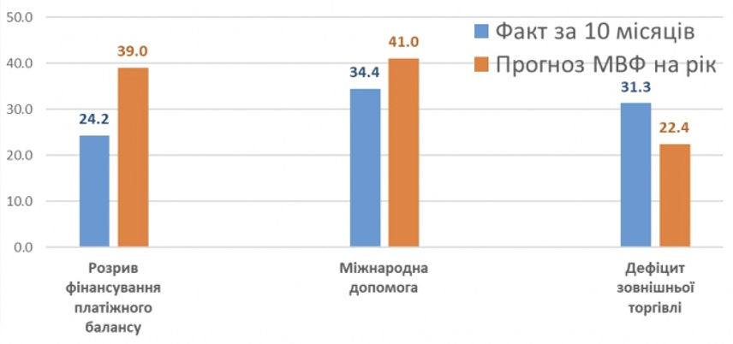

Рисунок 3 – Розрив фінансування Платіжного балансу у 2023 р., млрд.дол

*Джерело: [18]*

Дефіцит зовнішньої торгівлі у 2023 році перевищив прогнози та за 10 місяців досяг 31,3 мільярда доларів США, у той час як Міжнародний валютний фонд очікував його на рівні 22,4 мільярда доларів. Дане суттєве збільшення дефіциту свідчить про те, що дії ворога, включаючи руйнування економіки та блокування транспортних маршрутів, призвели до більшої шкоди експортному сектору України, ніж очікувалося.

Таблиця 2 – Ключові статті Платіжного балансу України, млрд дол.США

|  |  |  |  |  |  |  |
| --- | --- | --- | --- | --- | --- | --- |
| Статті платіжного балансу | 2019 | 2020 | 2021 | 2022 | 2023  10 місяців | 2023  прогноз МВФ |
| Сальдо поточного рахунку (без грантової допомоги) | -4.9 | 4.3 | -4.8 | -9.9 | -19.2 | -21.4 |
| Сальдо фінансового рахунку* (без кредитної допомоги МВФ та інших донорів) | 9.1 | -4.8 | 2.8 | -25.5 | -5 | -17.6 |
| Зведене сальдо платіжного балансу (без грантової та кредитної допомоги) (розрив ПБ) | 4.2 | -0.5 | -2 | -35.4 | -24.2 | -39 |
| Міжнародна допомога (гранти та кредити) | 0.2 | 3.5 | 4.5 | 33.2 | 34.4 | 41 |
| Зміна валютних резервів країни | 4.4 | 3 | 2.5 | -2.3 | 10.5 | 2 |

*Джерело: [8]*

У складних умовах, позитивна динаміка в неторгівельних зовнішніх операціях призвела до зменшення структурного дефіциту платіжного балансу, що виявилося нижчим, ніж передбачалося за попередніми прогнозами МВФ.

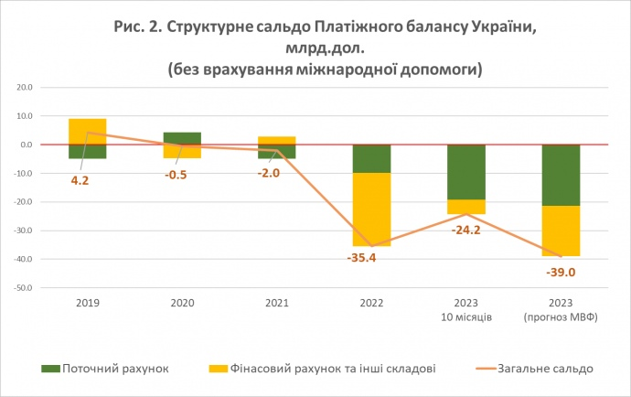

Рисунок 4 – Структурне сальдо Платіжного балансу України млрд. дол. (без врахування міжнародної допомоги)

*Джерело: [8]*

Поміж різноманітних джерел зовнішньої валюти, що надходили в Україну, важливе значення мали такі канали, як поточні трансферти населенню, бізнесу, НКО та сектору державного управління, у тому числі гранти, що відіграли ключову роль, додаючи до загального балансу понад 20,8 мільярдів доларів США. Значний внесок також зробили зовнішні офіційні кредити, зокрема від МВФ, а також оплата праці українців за кордоном, що разом становили 20,1 мільярд доларів США.

У той же час, імпорт товарів і послуг поглинув значні обсяги іноземної валюти, що вступала в країну. Наприклад, на імпорт товарів лише за перших 10 місяців 2023 року було витрачено 52,1 мільярда доларів США (порівняно з 43,9 мільярдами доларів США за відповідний період 2022 року), а на імпорт послуг – 21,1 мільярда доларів США. Негативний торговельний баланс у період січень-жовтень 2023 року досяг 31 мільярда доларів США або 22% ВВП.

Поміж способів відтоку іноземної валюти були наступні:

1. Чиста купівля готівкової іноземної валюти на суму 9,2 мільярда доларів.
2. Виплата доходів за зовнішніми кредитами та інвестиціями, що склала 5,4 мільярда доларів.
3. Розміщення банками коштів в іноземних банках та придбання банками боргових цінних паперів нерезидентів на суму 2,6 мільярда доларів.

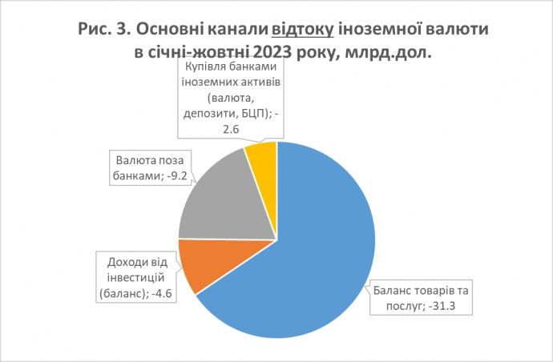

Рисунок 5 – Основні канали відтоку іноземної валюти в січні-жовтні 2023 року млрд. дол.

*Джерело: [8]*

Протягом поточного періоду міжнародна допомога надходила згідно з планом, що дозволило вирівняти дефіцит платіжного балансу та зміцнити валютні резерви. Офіційні валютні резерви зросли на 10,3 мільярда доларів за 11 місяців, досягнувши рівня у 38,8 мільярда доларів на 1 грудня 2023 року, що відповідає понад п'яти місяцям майбутнього імпорту. У жовтні-листопаді відбулася невелика знижка валютних резервів на 0,9 мільярда доларів, переважно через збільшений попит на іноземну валюту після переходу Національного банку до керованого плавання валюти з 3 жовтня 2023 року.

Стосовно структури міжнародної допомоги, основну частку становлять кредитні кошти – 63%. Очікується, що загальний обсяг допомоги досягне 41 мільярда доларів, з яких приблизно 2 мільярда доларів – це чисте позикове фінансування від МВФ, 27 мільярдів доларів – позикове фінансування від інших офіційних кредиторів, а 12 мільярдів доларів складатимуть гранти. За 10 місяців поточного року вже отримано 84% запланованого річного обсягу допомоги[22].

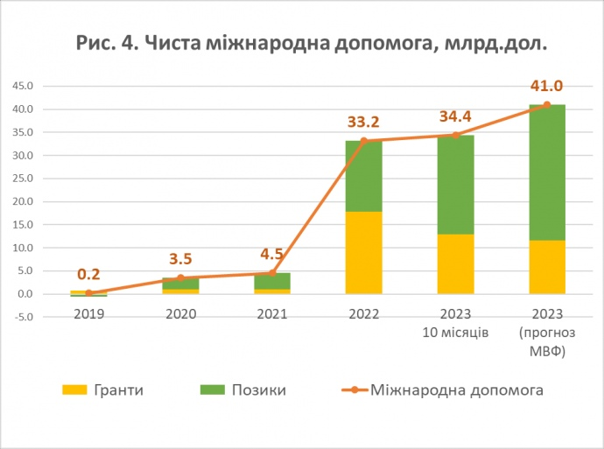

Рисунок 6 – Чиста міжнародна допомога, млрд. дол.

*Джерело: [22]*

У 2023 році найбільш значущою фінансовою підтримкою для України став Європейський Союз, який надав кредитні кошти на суму 17,9 мільярда доларів. Також важливими донорами були Сполучені Штати, що надали 10,9 мільярда доларів у вигляді грантів. Канада, Японія та Велика Британія також надали значні суми кредитної підтримки.

Прогнози МВФ показують, що Україні потрібно близько 42 мільярдів доларів у 2024 році для закриття структурного дефіциту платіжного балансу. Тому підтримка міжнародного співтовариства, зокрема ЄС, США та інших країн "Великої сімки", а також міжнародних фінансових інституцій, є надзвичайно важливою для стабілізації фінансового та економічного стану в країні. Підтримка допомагає забезпечити надання публічних послуг на контрольованих державою територіях, уникнути різкої девальвації валюти та зберегти критично важливі імпортні товари.

Щоб зменшити ризики в платіжному балансі у майбутньому, важливо, щоб позикова міжнародна допомога спрямовувалася на проєкти, які можуть потенційно окупитися. Такий підхід був успішно використаний у післявоєнній Європі за Планом Маршала. Підвищення продуктивності національного виробничого сектора допомогло відновити валютну стабільність. Проте, продовження війни зараз ускладнює реалізацію цього принципу. Тому грантова допомога має значну вагу, оскільки допомагає забезпечити фінансову стабільність в умовах конфлікту[22].

Поза міжнародною допомогою, значними джерелами валютних надходжень в Україну є оплата праці українців за кордоном та грошові перекази та трансферти до недержавного сектору. Протягом січня-жовтня 2023 року, приватні грошові перекази в Україну скоротилися на 8%, переважно через зменшення чистого доходу від оплати праці (на 9%). Відтак, слушною є думка, що в умовах війни все більше українців, які працюють за кордоном, вирішують залишатися там надовше, або навіть обирають постійне проживання за кордоном, замість повернення на батьківщину.

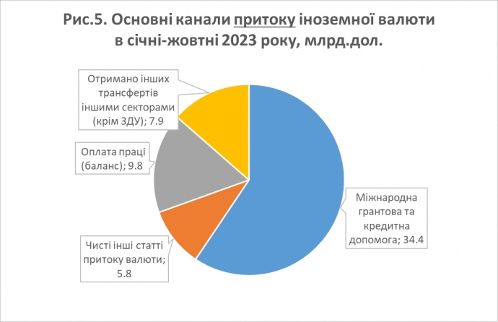

Рисунок 7 – Основні канали притоку іноземної валюти в січні жовтні 2023 року млрд.дол.

*Джерело: [23]*

Основною загрозою для стійкості платіжного балансу України в частині поточних операцій є велике негативне торгівельне сальдо, яке перевищує 30 мільярдів доларів за перших 10 місяців 2023 року. Таке зростання дефіциту пов’язане зі зниженням продуктивності економіки, збільшенням потреб громадян та підприємств через воєнні руйнування та енергетичний тиск, а також блокуванням морських торгівельних маршрутів росією та припиненням Зернової угоди.

Протягом цього періоду імпорт товарів збільшився на 19%, тоді як експорт скоротився на 16%. Зростання імпорту стосувалося майже всіх товарних позицій, зокрема машин, устаткування, транспортних засобів і приладів, а також чорних і кольорових металів. Щодо експорту, відбулися суттєві зменшення, зокрема у виробництві мінеральної продукції, чорних і кольорових металів, а також у хімічній та пов'язаних з нею галузях промисловості.

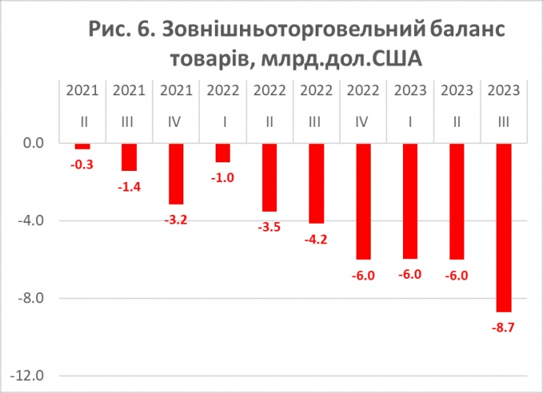

Рисунок 8 – Зовнішньоторговельний баланс товарів, млрд.дол.

*Джерело: [8]*

Експорт товарів з України стикається з численними викликами, включаючи обмеження морських маршрутів, пошкодження портової інфраструктури та обмеження від країн Східної Європи на реекспорт або транзит сільськогосподарської продукції та вантажних перевезень. Безпекові загрози для морського транспорту експортованої продукції зумовлюють перегляд географічної структури українського експорту.

Протягом перших 10 місяців 2023 року відносно попереднього року спостерігалася зменшення частки країн Африки і Америки в українському експорті, зокрема, з 5,5% до 4,5% і з 3,1% до 2,1% відповідно. У той же час, частка Європейського союзу (ЄС) продовжує зростати і на кінець січня-жовтня 2023 року становила майже 65%.

Значним фактором зростання імпорту послуг є витрати українців за кордоном. У зв'язку з конфліктом, більшість з них були змушені залишити країну, і станом на кінець листопада 2023 року кількість українських біженців у світі склала 6,3 млн осіб. Їхні витрати за кордоном значно перевищили показники передвоєнного періоду, становлячи 15 млрд доларів.

Значні надходження грантової допомоги від уряду, а також інших поточних трансфертів приватному сектору, дозволили в значній мірі компенсувати дефіцит поточного рахунку платіжного балансу. За перше півріччя 2023 року в Україну надійшло 21 млрд доларів поточних трансфертів, з яких 13 млрд доларів становили гранти уряду.

Також важливу роль у підтримці платіжного балансу відігравало збереження обмежень на виведення з країни доходів за інвестиціями, що у попередні періоди становило основний негативний внесок у поточний рахунок.

Фінансовий рахунок відобразив значні зміни, що були спричинені масштабним надходженням кредитної допомоги в Україну в розмірі 21,5 млрд доларів. Це не лише допомогло збалансувати відтік валюти за іншими статтями фінансового рахунку, але й забезпечило створення профіциту у цьому рахунку та збільшення офіційних валютних резервів. Також важливою була відсрочка платежів з погашення державного боргу.

Проте основним ризиком для фінансового рахунку стала готівкова доларизація економіки. За період з початку 2023 року зросла кількість готівкової валюти поза банками на 9,2 млрд доларів, а загалом з моменту початку війни ця сума становить практично 20 млрд доларів.

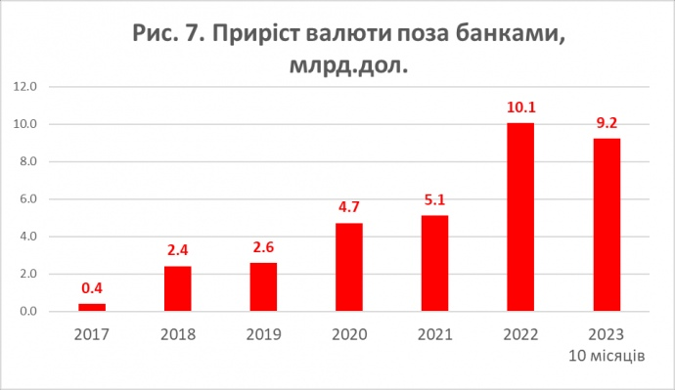

Рисунок 9 – Приріст валюти поза банками, млрд. дол.

*Джерело: [8]*

На початок листопада 2023 року іноземна валюта в позабанківському обігу досягла рекордних 118 млрд доларів США, що складає 60% в структурі фінансових активів реального сектора економіки, та значно перевищує частку гривневих депозитів та гривневої готівки. Помітним фактором відтоку валюти є також збільшення зовнішніх активів українських банків, які зросли на 2,6 млрд доларів з початку 2023 року та майже на 5 млрд доларів з початку війни. Така ситуація частково пов'язана з обслуговуванням карткових рахунків біженців за кордоном, а також з придбанням банками іноземних боргових цінних паперів на суму 1,6 млрд доларів. Вкладення українських банків у валютні облігації Державної казначейської служби України зменшилися, але вкладення у Казначейські зобов'язання США та інші іноземні облігації зросли.

Незважаючи на значний приплив міжнародної допомоги, стан платіжного балансу України свідчить про високий рівень зовнішньої вразливості економіки. Основні фактори потенційної валютної нестабільності включають формування великого негативного сальдо в торгівлі товарами і послугами, зменшення виручки від експорту та зростання потреб у імпорті. Велика частина фінансування платіжного балансу надходить у формі зовнішньої неринкової допомоги, що може створювати залежність та ризики. Також відбувається відтік національного капіталу в іноземну валюту та боргові цінні папери нерезидентів, замість інвестування в урядові облігації або основні фонди вітчизняних підприємств.

Крім зовнішньоторговельних операцій, відплив валюти відбувається і через набуття зовнішніх фінансових активів резидентами. Дані рисунка вказують на основні статті припливу і відпливу іноземної валюти в Україні 2023 року.

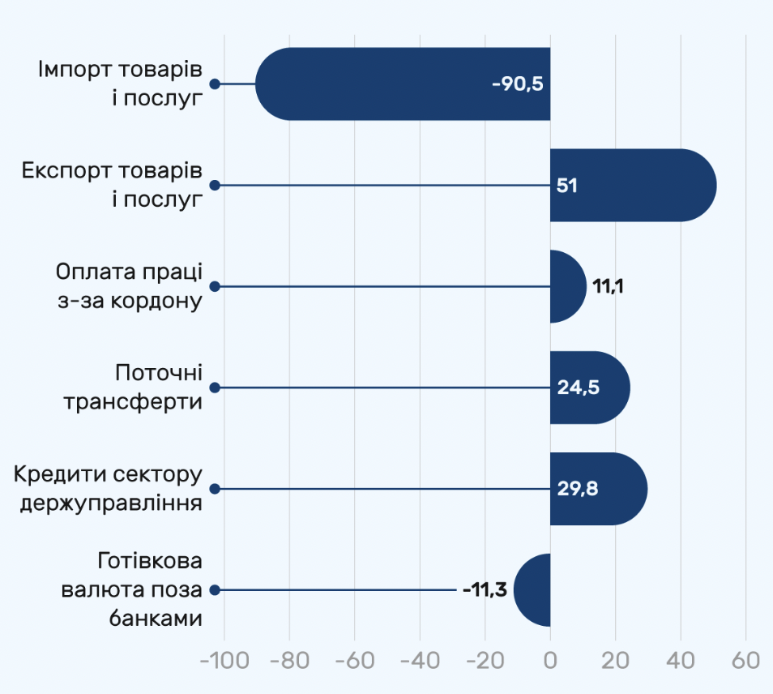

Рисунок 10 – Основні статті припливу і відпливу іноземної валюти у 2023 році у млрд. дол. США

*Джерело: [24]*

Протягом 2023 року очікувався значний приріст готівкової валюти поза банками, що становитиме приблизно 11 мільярдів доларів. За даними Національного банку України щодо міжнародної інвестиційної позиції країни, можна прогнозувати, що наприкінці року обсяги іноземної валюти у позабанківському обігу сягнуть близько 120 мільярдів доларів, що значно перевищує обсяги гривневих і валютних депозитів у банках України. Така ситуація є наслідком хронічної недовіри до стабільності національної валюти та результатів політики, спрямованої на привабливість гривневих активів, проведеної Національним банком України. Відтік капіталу через зростання валютних накопичень обмежує фінансові можливості країни у підтримці внутрішніх інвестицій та обігових коштів підприємств, а також призводить до нестабільності платіжного балансу. Дефіцит платіжного балансу України та бюджетний дефіцит вирівнювалися значним зовнішнім офіційним фінансуванням, обсяг якого у 2023 році досяг 41,2 мільярдів доларів. Зовнішнє фінансування уряду стало основним складовим валових міжнародних резервів України, які на початку грудня склали 38,8 мільярдів доларів.

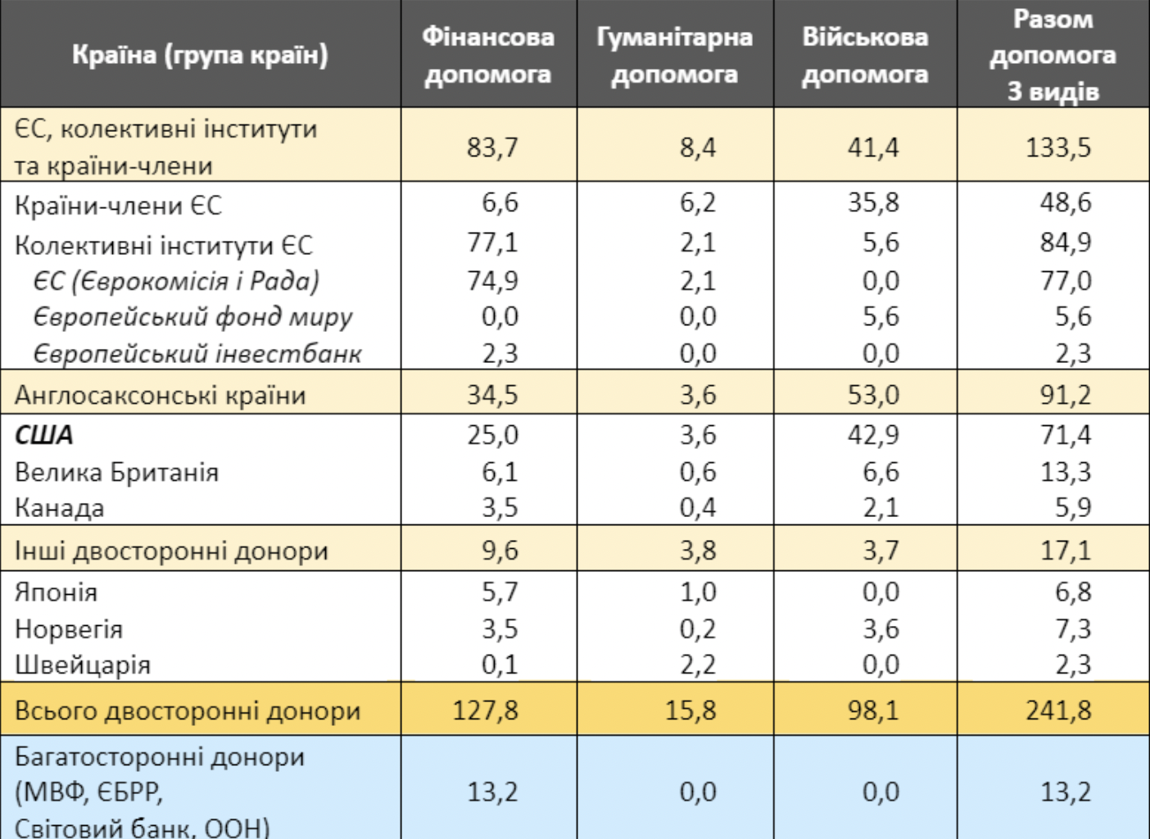

Рисунок 11 – Фінансова, військова та гуманітарна допомога Україні від держав союзниць протягом 2022–2023 р.р.

*Джерело: [24]*

Зовнішня допомога відігравала ключову роль у підтримці українських зусиль під час війни, сприяючи як утриманню військових операцій, так і забезпеченню макрофінансової стабільності та наданню публічних послуг населенню. Значну фінансову підтримку надали Європейський Союз, Сполучені Штати, Канада, Японія та Велика Британія. Наприкінці 2023 року від ЄС отримано кредитні кошти на суму 16 мільярдів євро, а США виділили 10,9 мільярдів доларів грантової допомоги. Уряди Канади, Японії та Великої Британії також надали значну підтримку у вигляді пільгових кредитів і гарантій. За весь період війни загальна сума фінансової, військової та гуманітарної допомоги склала 255 мільярдів євро. Європейський Союз та його члени документували 133,5 мільярдів євро допомоги, з яких 55% припадає на ЄС. Також США зобов'язалися надати Україні допомоги на суму 71,4 мільярдів євро, з яких 42,9 мільярдів євро – військова допомога.

У грудні 2023 року під час перегляду програми EFF МВФ збільшив оцінку потреб України в зовнішньому фінансуванні на період до 2027 року із 114 млрд до 122 млрд дол. у зв'язку із збільшенням планового дефіциту бюджету. За оцінками МВФ, Україна має непогані перспективи отримати це фінансування, особливо з огляду на готовність ЄС затвердити 50-мільярдний пакет допомоги нашій країні.

Однак, на жаль, у структурі міжнародної допомоги Україні переважають кредитні кошти: їхня частка за підсумками 2023 року становитиме 65%. Така ситуація породжує небезпеку боргової кризи, оскільки боргові виплати з бюджетів наступних періодів стрімко збільшуватимуться. Прогноз МВФ передбачає, що розмір державного і гарантованого державою боргу 2025 року сягатиме 98,5% ВВП за базовим сценарієм і понад 130% ВВП за низхідним сценарієм.

Руйнування виробничого потенціалу українських підприємств, втрата робочої сили та зниження продуктивності, а також обмеження торгівлі через морські та сухопутні шляхи, знижують конкурентоспроможність національних товарів на внутрішньому та зовнішньому ринках. Це створює додаткові валютні ризики та підсилює потребу в імпорті.

На сьогоднішній день економіка України стикається з високою залежністю від імпорту, яка перевищує 50% ВВП, на 10 відсоткових пунктів більше, ніж до початку війни. Протягом тривалого конфлікту, ймовірно, ця імпортозалежність продовжить зростати, що негативно впливатиме на зовнішньоторговельний баланс країни.

Згідно з прогнозами МВФ, у період 2023-2024 років фінансовий розрив у платіжному балансі може скласти приблизно 40 мільярдів доларів щорічно, для покриття якого Україна буде залучати фінансування від МВФ та інших офіційних кредиторів.

Зокрема, з 2024 року планується проведення реструктуризації зовнішнього боргу, що дозволить зберегти валютні ресурси на суму 15 мільярдів доларів США. Це буде важливим кроком для підтримки платіжного балансу та зменшення фінансових труднощів, з якими стикається країна[8].

Для зміцнення основної стійкості економіки України в середньостроковій перспективі потрібно провести комплекс заходів, спрямованих на підвищення експортної потужності країни. Це включає відновлення виробничих можливостей експортерів, вирішення логістичних проблем і розбудову нових транспортних маршрутів, підтримку малого та середнього бізнесу, створення спеціальних економічних зон і залучення іноземного капіталу.

Одночасно важливо стимулювати імпортозаміщення і локалізацію виробництва в Україні. Це допоможе зменшити залежність від імпорту та збільшити внутрішню виробничу базу.

Оздоровлення поточного рахунку платіжного балансу повинно відбуватися паралельно з формуванням збалансованої структури зовнішнього фінансування. Важливо зберігати значну зовнішню допомогу протягом війни та перших років після неї, одночасно привертаючи приватний капітал. Для цього потрібне покращення безпекової ситуації, впровадження системи страхування від воєнно-політичних ризиків і впровадження різноманітних стимулів з боку держави.

Станом на березень 2024 року в Україні спостерігався дефіцит поточного рахунку платіжного балансу у розмірі 1.6 млрд доларів США, що є значним зменшенням порівняно з профіцитом у березні 2023 року в розмірі 14 млн доларів США. Головними причинами цього дефіциту були скорочення надходжень грантів від міжнародних партнерів та розширення від'ємного сальдо торгівлі товарами через зменшення експорту товарів і збільшення їх імпорту.

За перший квартал 2024 року дефіцит поточного рахунку збільшився до 2.2 млрд доларів США порівняно з 1.8 млрд доларів США у першому кварталі 2023 року. Без урахування реінвестованих доходів та грантів від міжнародних партнерів, дефіцит склав 3.0 млрд доларів США у порівнянні з 4.3 млрд доларів США за аналогічний період минулого року[8].

У березні 2024 року спостерігалося скорочення експорту товарів на 13.6% порівняно з аналогічним періодом минулого року, при чому у лютому цього року відбулось зростання на 6.9%. Загальний обсяг експорту становив 3.2 млрд доларів США. Це зменшення переважно обумовлене спадом експорту продовольчих товарів, зокрема зернових культур, насіння олійних та продукції харчової промисловості. Наразі значною мірою зростає експорт мінеральних продуктів, особливо руд.

Зниження експорту до країн Європейського Союзу склало 30.5%, що призвело до скорочення їхньої частки у загальному експорті з 60.6% до 48.8%. У той же час, експорт до країн Азії зменшився на 1.6%, але частка цього регіону в загальному експорті зросла до 30.8%. Значно зросли обсяги експорту до країн Африки та СНД[8].

У березні 2024 року обсяг імпорту товарів становив 5.7 мільярда доларів США. Зростання неенергетичного імпорту на 13.3% (у порівнянні з лютим, коли він збільшився на 20.7%) було лише частково компенсоване зниженням енергетичного імпорту на 33.8% (у порівнянні з лютим, коли він зрос на 5.3%).

Такий ріст був забезпечений збільшенням імпорту продукції машинобудування, чорних та кольорових металів, продовольчих товарів, хімічної та промислової продукції. Тим не менш, імпорт деревини та виробів з неї залишався на рівні минулого року.

Найбільше зростання імпорту відбулося з країн Європейського Союзу (на 249 мільйонів доларів США, або на 9.2%) та з Азії (на 209 мільйонів доларів США, або на 13.0%). Також зросли імпортні обсяги з країн Африки (на 50 мільйонів доларів США, або у 2 рази), але знизився імпорт з країн СНД (на 52 мільйонів доларів США, або на 44.1%)[8].

Дефіцит у торгівлі послугами зменшився до 0.5 мільярда доларів США (у березні 2023 року він становив 0.9 мільярда доларів США), як через зниження імпорту послуг (на 13.3%), так і завдяки зростанню їх експорту (на 3.9%). Серед основних причин скорочення імпорту послуг були витрати подорожуючих і короткострокових мігрантів, які зменшилися на 17.2% до 1.3 мільярда доларів США, а також спад фінансових послуг (на 32.8%), телекомунікаційних та комп'ютерних послуг (на 19.6%), і інших ділових послуг (на 18.8%), зокрема за рахунок рекламних послуг. З іншого боку, імпорт транспортних послуг зросло на 9.8% через збільшення морського, повітряного та залізничного транспорту.

Щодо зростання експорту послуг, основнім фактором було збільшення транспортних послуг на 8.9%, інших ділових послуг на 11.7% (зокрема за рахунок технічних послуг на 8.8%), та витрат туристів, які відвідують Україну, на 29.0%. З іншого боку, знизився експорт комп'ютерних та телекомунікаційних послуг на 6.3%, а також послуг з переробки матеріальних ресурсів, належних іншим сторонам, на 11.3%.

Профіцит балансу первинних доходів залишився на тому ж рівні, що й у березні 2023 року, становлячи 0.5 мільярда доларів США. Скорочення надходжень від оплати праці на 24.6% було компенсоване зниженням виплат за доходами від інвестицій на 38.6%.

Профіцит балансу вторинних доходів зменшився до 0.9 мільярда доларів США порівняно з 2.2 мільярда доларів США у березні 2023 року через скорочення обсягів грантів від міжнародних партнерів.

Обсяги приватних грошових переказів зменшилися на 16.5% та становили 0.9 мільярда доларів США. Заробітна плата, яку українці отримують із-за кордону, скоротилася на 22.3%, а інші приватні перекази, надіслані через офіційні канали, на 12.0%. Загалом обсяг переказів через офіційні канали зменшився на 16.9%, а через неформальні канали – на 16.0% порівняно з березнем минулого року.

Усього за перший квартал 2024 року обсяги грошових переказів зменшилися на 8.7%: чиста оплата праці скоротилася на 20.3%, але приватні трансферти зросли на 19.2%[8].

Чисте запозичення від зовнішнього світу (сумарне сальдо поточного рахунку та Чисте запозичення від зовнішнього світу за рахунок операцій з капіталом у березні 2024 року склало 1.6 мільярда доларів США, що порівняно з минулим роком значно зросло (де минулого року становило 26 мільйонів доларів США). Загалом за перший квартал 2024 року чисте запозичення становило 2.1 мільярда доларів США, тоді як у відповідний період минулого року ця сума склала 1.7 мільярда доларів США.

Чистий приплив коштів за фінансовим рахунком у березні 2024 року склав 7.9 мільярда доларів США, що порівняно з минулим роком також значно зросло (де у минулому році ця сума склала 3.4 мільярда доларів США). Загалом за перший квартал 2024 року цей показник склав 5.3 мільярда доларів США, тоді як у відповідний період минулого року це було 5.6 мільярда доларів США.

Чистий приплив коштів за операціями державного сектору в березні 2024 року склав 7.9 мільярда доларів США (в порівнянні з 3.3 мільярда доларів США у березні 2023 року). Він був викликаний чистим надходженням коштів за кредитами від міжнародних партнерів на відповідну суму.

Чистий приплив прямих іноземних інвестицій в березні 2024 року оцінили в 258 мільйонів доларів США, що менше, ніж у минулому році (де склав 388 мільйонів доларів США). З цієї суми:

1. Чистий приплив акціонерного капіталу (крім реінвестування доходів) склав 69 мільйонів доларів США (у порівнянні з 20 мільйонами доларів США у минулому році).
2. Реінвестування доходів банківського сектору склало 79 мільйонів доларів США (проти 94 мільйонів доларів США у березні 2023 року).
3. Чисте залучення за борговими інструментами становило 109 мільйонів доларів США, з них за кредитами сестринських підприємств – 23 мільйони доларів США (у порівнянні з 22 мільйонами доларів США у минулому році).

У першому кварталі 2024 року чистий приплив прямих іноземних інвестицій оцінили в 572 мільйони доларів США, у тому числі реінвестування доходів банківського сектору – 243 мільйони доларів США. За відповідний період минулого року цей показник становив 1.1 мільярда доларів США, у тому числі реінвестування доходів склало 1.1 мільярда доларів США. Чистий приплив акціонерного капіталу (крім реінвестування доходів) склав 130 мільйонів доларів США (у порівнянні з 128 мільйонами доларів США за I квартал 2023 року). Чисті залучення за борговими інструментами склали 198 мільйонів доларів США (порівняно з 71 мільйоном доларів США за I квартал 2023 року).

Чисте збільшення зовнішньої позиції банківського сектору за портфельними та іншими інвестиціями склало 288 мільйонів доларів США. Це було обумовлено зростанням зовнішньої позиції за статтею "валюта і депозити" на 142 мільйони доларів США та чистою купівлею банками цінних паперів нерезидентів на 124 мільйони доларів США.

Чисте збільшення зовнішньої позиції реального сектору (без урахування прямих іноземних інвестицій) склало 207 мільйонів доларів США. Це було наслідком таких різноспрямованих чинників:

1. Зростання обсягів готівкової валюти поза банками на 1.1 мільярда доларів США (порівняно з березнем 2023 року, коли ця цифра складала 1.2 мільярда доларів США).
2. Чисте зменшення заборгованості перед нерезидентами за кредитами та позиками на 210 мільйонів доларів США.
3. Зменшення чистої зовнішньої позиції за торговими кредитами на 1.0 мільярда доларів США[8].

За перший квартал 2024 року обсяг готівкової валюти поза банками зросла до 4.1 мільярда доларів США, що порівняно з відповідним періодом 2023 року, коли ця цифра становила 3.3 мільярда доларів США. Зовнішня позиція приватного сектору майже не змінилася, з припливом у 46 мільйонів доларів США (у березні 2023 року ця цифра становила 30 мільйонів доларів США).

Платіжний баланс у березні показав значний профіцит у розмірі 6.4 мільярда доларів США, що порівняно з березнем 2023 року, коли профіцит становив 3.4 мільярда доларів США. Чисті залучення від МВФ склали 157 мільйонів доларів США, що в порівнянні з березнем 2023 року, коли виплати складали 639 мільйонів доларів США.

Станом на 1 квітня 2024 року обсяг міжнародних резервів становив 43.8 мільярда доларів США, що забезпечує фінансування майбутнього імпорту протягом наступних 5.7 місяців.

Війна в Україні призвела до значного зростання еміграції населення, що має серйозні наслідки для країни. Більшість емігрантів складають жінки з дітьми, але останнім часом все більше чоловіків також намагаються залишити країну, що веде до втрати кваліфікованих працівників та може призвести до демографічної кризи в майбутньому. Інтеграція дітей біженців за кордоном може ускладнити відтворення населення та загрожувати національній ідентичності. За даними ООН, лише в Європі зареєстровано майже 6 мільйонів біженців з України, а загалом по всьому світу їх кількість перевищує 6.4 мільйона. Це становить приблизно 15% від загального населення країни на початок війни в 2022 році, що свідчить про серйозний масштаб проблеми[25].

Найбільші країни-реципієнти українських громадян включають Польщу, Німеччину, Чехію, Італію та Іспанію. За даними опитування від Агенції ООН з питань біженців, більшість емігрантів складають жінки з дітьми, які становлять 87% від усієї групи, та жінки працездатного віку, які становлять 65%. При цьому приблизно 70% емігрантів мають вищу освіту. Ці дані свідчать про великий вплив еміграції на різні сфери життя України, включаючи робочі ресурси, освіту та родинний склад[26, с. 2].

Останнім часом стає очевидним, що частка чоловіків, які за різними способами, включаючи нелегальні, покидають Україну, серед емігрантів зростає. Це означає, що країна втрачає трудові ресурси, які могли б працювати і платити податки в Україні, але замість цього вони працюють на користь країн-реципієнтів.

Згідно з дослідженням ОЕСР, українці набагато успішніше інтегруються на ринок праці Європи, ніж представники інших етнічних груп біженців. Зокрема, 65% українських біженців у Польщі знайшли роботу. У інших країнах ця статистика також вражає: у Великій Британії — 61%, у Швеції — 56%, у Литві — 53%, у Чехії — 51%. Найбільші труднощі з працевлаштуванням виникають українцям у країнах, таких як Італія та Швейцарія, де лише 19% з них знайшли роботу [27].

Значна кількість українців виконує роботу дистанційно для українських компаній. Різні дослідження показують, що додатковий внесок у щорічне зростання ВВП країн, таких як Чехія, Польща та Естонія, завдяки праці українських емігрантів, складатиме близько 1,2% на рік. У той час як угорський, латвійський, словацький, литовський і румунський ВВП внесок майже 0,8% рокових темпів зростання буде обумовлений міграцією[26, с. 4].

Отже, українські мігранти активно займають певні сфери на ринках праці в Європі і сприяють зростанню ВВП країн-реципієнтів. Однак для самої України еміграція означає втрату робочих сил, зменшення внутрішнього попиту та відтік коштів за кордон. З іншого боку, українські мігранти традиційно переказують значні суми грошей в Україну. Отже, виникає питання: чи призвело збільшення кількості емігрантів до зростання обсягів переказів і як це вплинуло на платіжний баланс України?

Для вирішення цього питання ми проаналізували динаміку платіжного балансу за останні п'ять років. Оскільки рахунок операцій з капіталом вніс невеликий вклад у загальну динаміку платіжного балансу, наша основна увага була приділена аналізу поточного та фінансового рахунків. Негативне сальдо фінансового рахунку означає приплив валюти в країну, тоді як негативне сальдо поточного рахунку – навпаки. Динаміку цих рахунків, а також платіжного балансу України за останні п'ять років можна побачити на наступному графіку.

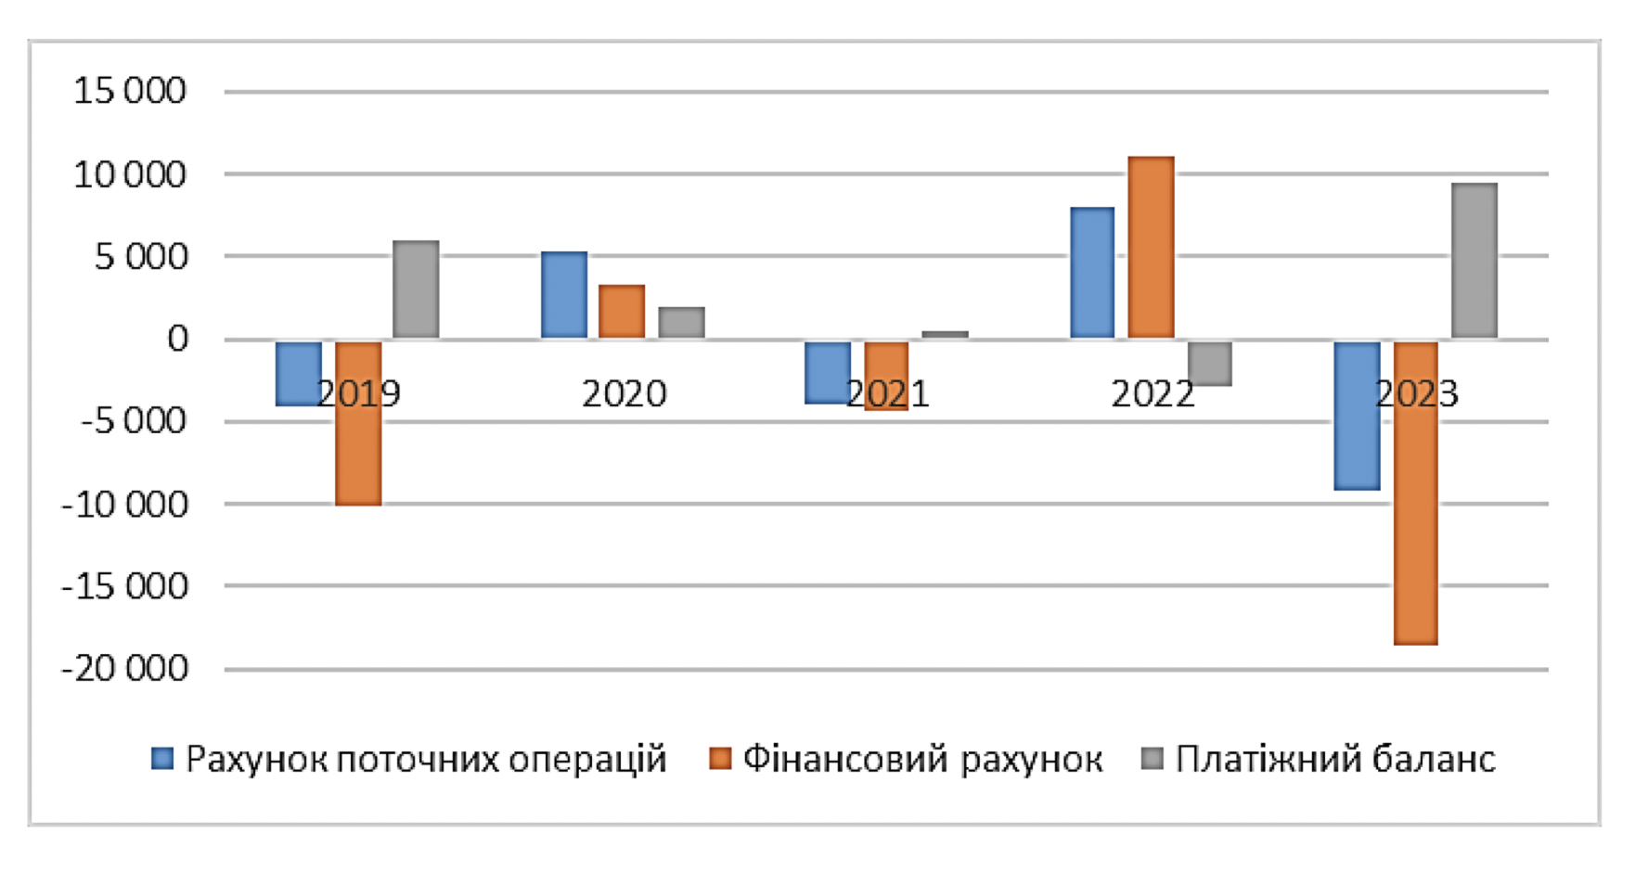

Рисунок 12 – Динаміка рахунку поточних операцій, фінансового рахунку та платіжного балансу

*Джерело: [8]*

У 2022 році платіжний баланс України мав негативне сальдо у розмірі 2,9 млрд доларів США. Позитивний поточний рахунок, який склав майже 8 млрд доларів, був компенсований негативним балансом фінансового рахунку у розмірі 22 млрд доларів, що призвело до дефіциту. Основною причиною цього був відтік валюти з України на суму 19 млрд доларів США. Навіть пряма зовнішня державна підтримка у розмірі 15 млрд доларів виявилася недостатньою для збалансування фінансового рахунку.

Баланс товарів та послуг у 2022 році становив -25,7 млрд доларів США. Позитивне сальдо поточного рахунку було досягнуто завдяки позитивним балансам первинних доходів у розмірі 8,5 млрд доларів та вторинних доходів у розмірі 25,2 млрд доларів. Баланс оплати праці в структурі первинних доходів склав 12,8 млрд доларів[8].

Отже, у 2023 році баланс поточного рахунку склав -9,2 млрд доларів США. Негативний баланс товарів та послуг у розмірі -37,4 млрд доларів був частково компенсований позитивним балансом оплати праці на суму 11,3 млрд доларів та балансом вторинних доходів у розмірі 23 млрд доларів.

Позитивне сальдо платіжного балансу було досягнуте завдяки стану фінансового рахунку та, передусім, прямій іноземній підтримці сектору державного управління на суму 26 млрд доларів. Це сприяло збільшенню золотовалютних резервів країни на 11,4 млрд доларів[8].

Згідно з попереднім аналізом, першинні та вторинні доходи грають значну роль у формуванні платіжного балансу України. Приватні грошові перекази відображаються у двох основних статтях платіжного балансу: оплата праці (яка є складовою первинних доходів) та приватні трансферти (які входять до вторинних доходів).

Для кращого розуміння динаміки цих показників було проведено аналіз балансу оплати праці та вторинних доходів протягом останніх 5 років, що допомагає виявити тенденції у руху грошових потоків відповідно до цих категорій. Такий аналіз покаже, як змінювалися внески працівників за кордоном та інших приватних осіб у формування платіжного балансу України протягом цього періоду.

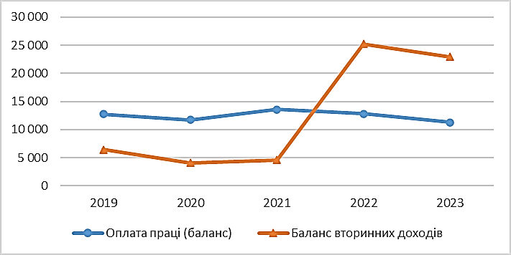

Рисунок 13 – Динаміка балансу оплати праці та балансу вторинних доходів

*Джерело: [8]*

Отже, з даних на рисунку видно, що баланс оплати праці залишався стабільним протягом останніх п'яти років, показуючи невеликі зміни в цьому показнику. У той час як баланс вторинних доходів значно зросла після початку повномасштабної війни. Воно пов'язане зі значним збільшенням обсягів міжнародної гуманітарної допомоги та грантів, що надходили після початку конфлікту. Для кращого розуміння тенденцій у руху грошових переказів приватних осіб з-за кордону також проведено аналіз їх динаміки протягом останніх п'яти років.

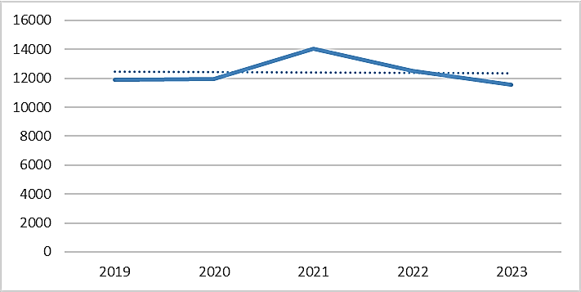

Рисунок 14 – Динаміка приватних грошових переказів

*Джерело: [8]*

Приватні грошові перекази залишаються стабільними навколо середнього рівня у 12 мільярдів доларів США. У 2023 році їх обсяги зменшилися на 9.4% і склали 11.4 мільярдів доларів США. Оглядаючи загальні канали, відправлено на 15.4% переказів менше, ніж у 2022 році через офіційні канали. Проте потік через неформальні канали залишився майже на тому ж рівні, зменшившись лише на 1.5% порівняно з попереднім роком[8].

Грошові перекази за основними країнами походження у трьох кварталах 2023 року відображають ті країни, що прийняли наибільшу кількість українських біженців. Ці перекази завжди були надійним джерелом валютних надходжень для України. У 2019 році Україна займала 30 місце в світі за обсягом приватних грошових переказів з-за кордону відносно ВВП, що становило близько 10%. Приватні грошові перекази менше піддаються впливу економічного циклу і мають стабільніший характер. Таким чином, вони виконують важливу роль фінансового буферу під час різних економічних криз та потрясінь[28].

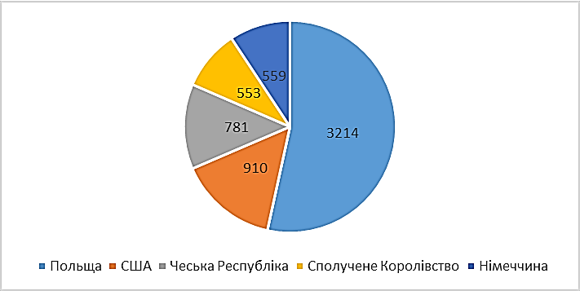

Рисунок 15 – Розподіл приватних грошових переказів в Україну за країною походження у 2023 році (топ-5)

*Джерело: [28]*

Можна зробити висновок, що приватні грошові перекази українських емігрантів завжди відігравали значну роль у стабілізації платіжного балансу країни. Навіть за обсягом вони перевищували прямі та портфельні іноземні інвестиції в Україну. Не дивлячись на зростання кількості українських емігрантів за кордоном, обсяги грошових переказів в Україну не збільшилися. Дана ситуація пояснюється соціально-демографічними характеристиками українських біженців, серед яких переважають жінки з дітьми. Однак, з урахуванням зростання рівня інтеграції українських біженців на європейських ринках праці можна очікувати певного зростання грошових переказів у майбутньому.

# ВИСНОВКИ ТА РЕКОМЕНДАЦІЇ

Платіжний баланс є ключовим інструментом аналізу макроекономічних ризиків країн та відображає їхню економічну ситуацію на міжнародному рівні. Цей інструмент дозволяє визначити ступінь здатності країни витримувати зовнішні та внутрішні економічні турбулентності та негаразди. Нижче розглянемо, як платіжний баланс виступає як інструмент аналізу макроекономічних ризиків країн.

Аналіз динаміки платіжного балансу допомагає прогнозувати можливі економічні кризи та зміни в макроекономічній політиці. Наприклад, різке погіршення торгівельного балансу може стати сигналом для уряду прийняти невідкладні заходи для стабілізації ситуації та запобігання економічній кризі.

Платіжний баланс є важливим критерієм для оцінки ефективності макроекономічних політик, таких як валютна політика, торгівельні угоди та інвестиційна стратегія. Аналіз його структури дозволяє виявити, які заходи допомагають збільшити конкурентоспроможність та стійкість економіки, а які можуть викликати небажані наслідки.

Отже, платіжний баланс виступає не лише як засіб виміру зовнішньоекономічних відносин країни, але й як важливий інструмент для аналізу макроекономічних ризиків та прийняття рішень у сфері економічної політики.

На сучасному етапі платіжний баланс України є одним з ключових показників її економічної стійкості та здатності витримувати зовнішні та внутрішні економічні турбулентності.

Розглянемо деякі характеристики сучасного стану платіжного балансу України:

1. Дефіцит торгівельного балансу. Україна має тенденцію до постійного дефіциту у торгівельному балансі, коли вартість імпорту перевищує вартість експорту. Це свідчить про проблеми в конкурентоспроможності національних товарів на світовому ринку.
2. Негативне сальдо фінансового рахунку. На фоні дефіциту торгівельного балансу, Україна також стикається з негативним сальдо фінансового рахунку, що свідчить про збільшення зовнішнього боргу та погіршення фінансової стійкості країни.
3. Залежність від зовнішньої допомоги. Україна регулярно отримує зовнішню допомогу від міжнародних фінансових установ та країн-донорів для покриття дефіциту платіжного балансу та забезпечення фінансової стабільності.
4. Відтік капіталу. Потік капіталу з України залишається високим, що свідчить про відсутність достатньої привабливості для інвесторів та нестабільність економічної ситуації.
5. Імпортозалежність. Імпортозалежність економіки України перевищує 50% ВВП, що ставить країну в залежність від зовнішніх постачальників та збільшує вразливість до змін на міжнародному ринку.

Отже, сучасний стан платіжного балансу України характеризується дефіцитом торгівельного балансу, негативним сальдо фінансового рахунку, залежністю від зовнішньої допомоги та великим відтоком капіталу. Розв'язання цих проблем вимагає комплексного підходу та реалізації ефективних економічних реформ.

Також можна зробити висновок, що приватні грошові перекази українських емігрантів завжди відігравали значну роль у стабілізації платіжного балансу країни. Навіть за обсягом вони перевищували прямі та портфельні іноземні інвестиції в Україну. Не дивлячись на зростання кількості українських емігрантів за кордоном, обсяги грошових переказів в Україну не збільшилися. Однак, з урахуванням зростання рівня інтеграції українських біженців на європейських ринках праці можна очікувати певного зростання грошових переказів у майбутньому.

Навіть при значному надходженні міжнародної допомоги, стан платіжного балансу України вказує на високий рівень її зовнішньої вразливості.

Основними факторами потенційної валютної нестабільності економіки є наступні:

1. Формування значного негативного сальдо торгівлі товарами і послугами через скорочення експортної виручки та зростання потреб у імпорті.
2. Домінування неринкової зовнішньої допомоги серед джерел фінансування платіжного балансу.
3. Відплив національного капіталу в готівкову іноземну валюту і боргові цінні папери нерезидентів замість інвестування в урядові боргові цінні папери чи основні фонди вітчизняних підприємств.

Такий стан справ в Україні, зокрема руйнування виробничого потенціалу, втрата робочої сили та зниження продуктивності, призводить до зниження конкурентоспроможності національних товарів як на внутрішньому, так і на зовнішніх ринках. Це збільшує валютні ризики економіки та сприяє зростанню потреби в імпорті. Зараз імпортозалежність української економіки перевищує 50% ВВП, що на 10% більше, ніж перед війною.

Прогнози МВФ показують, що фінансовий розрив у платіжному балансі в 2023-2024 роках складатиме близько 40 млрд доларів на рік. Для покриття цього розриву Україна буде отримувати фінансування від МВФ та інших офіційних кредиторів.

У 2023 році платіжний баланс України відзначився декількома значущими рисами. З одного боку, спостерігався значний приріст фінансової підтримки від західних союзників, що стало важливим елементом збереження економічної стійкості. З іншого боку, торговельний баланс продемонстрував розширення дефіциту, що свідчить про збільшення обсягів імпорту порівняно з експортом. Прогнозується, що у 2024 році ризики нестабільності зростатимуть, як з причин поточних операцій, так і з фінансових. У цій ситуації збереження зовнішньоекономічної стійкості вимагатиме від держави та суб'єктів економіки значних зусиль. Дефіцит поточного рахунку платіжного балансу в 2023 році орієнтовно складатиме 8,1 млрд доларів США, або 4,6% ВВП. При цьому, позитивне сальдо фінансового рахунку може досягти 19 млрд доларів, що відображає перевагу валютних надходжень над відпливом у фінансових операціях. В цілому, загальне позитивне сальдо платіжного балансу прогнозується на рівні близько 12,6 млрд доларів.

У період з 2024 по 2025 роки очікується подальше поглиблення від'ємного сальдо поточного рахунку, що пов'язано зі зростанням імпорту та зменшенням надходжень поточних трансфертів. Грантова та гуманітарна допомога з-за кордону, ймовірно, скоротяться до двох разів відносно до 2022-2023 років. Як наслідок, дефіцит поточного рахунку може становити 7,1% ВВП у 2024 році та 9% ВВП у 2025 році. Однак загальне сальдо платіжного балансу залишатиметься слабко додатним або нульовим завдяки активній кредитній підтримці уряду з боку зовнішніх донорів.

Баланс зовнішньої торгівлі товарів помітно погіршився. У 2023 році імпорт товарів значно зросла, зокрема, через відновлення економіки та внутрішній попит. Товарний імпорт збільшився до 63,3 млрд доларів (+14% порівняно з 2022 роком), що становить 91% від рівня до війни у 2021 році. Тим часом, експорт товарів залишався пригніченим через проблеми з логістикою та обмеженнями з боку сусідніх країн ЄС, що призвело до зменшення на 16% до рівня, що складає лише 55% від до війни. Дефіцит торгівлі товарами досяг історичних рекордів у 28,8 млрд доларів, збільшившись майже удвічі порівняно з 2022 роком та більш ніж учетверо порівняно з 2021 роком.

У 2023 році дефіцит зовнішньої торгівлі послугами зменшився до 8,9 млрд доларів, порівняно з 11,1 млрд доларів у 2022 році. Попередньо відомо, що до розгортання повномасштабної війни торгівля послугами була позитивною для України, з рістом на 4 млрд доларів у 2021 році.

Основним чинником поліпшення у поточному році є зменшення витрат українських мігрантів за кордоном. Негативний баланс за розділом "подорожі" зменшився на 2,1 млрд доларів за рік. Це свідчить про те, що мігранти за кордоном укорінилися та почали отримувати доходи на місці проживання. Однак серед негативних тенденцій слід відзначити скорочення експорту комп'ютерних послуг, що сталося вперше з 2001 року. У 2023 році експорт комп’ютерних послуг склав 6,7 млрд доларів, що на 8,5% менше, ніж у 2022 році (на 0,6 млрд доларів).

Дефіцит рахунку поточних операцій (РПО) сягнув 9,8 млрд дол. (проти профіциту 8 млрд дол. у 2022 році). Дефіцит РПО розширився через погіршення балансу зовнішньої торгівлі товарами, збільшення виплат за інвестиційними доходами, скорочення оплати праці від нерезидентів, зменшення грантової допомоги (сальдо вторинних доходів).

Профіцит фінансового рахунку склав історично рекордні 19,1 млрд дол. (проти дефіциту 11,1 млрд дол. у 2022 році). Це відображає значні обсяги залучення офіційних пільгових кредитів державним сектором, а також скорочення відтоку валюти за операціями приватного сектору, насамперед із використанням торгівельних кредитів.

Отже, за підсумками 2023 року ми мали протилежні тенденції в платіжному балансі. За рахунком поточних операцій отримали помітний дефіцит, який збільшувався протягом року. Тоді як за фінансовим рахунком мали суттєвий профіцит, який майже удвічі перекрив відтік валюти за рахунком поточних операцій.

Як результат, профіцит платіжного балансу у 2023 році сягнув 9,45 млрд дол., насамперед віддзеркалюючи значні обсяги зовнішньої допомоги й уповільнення відтоку валюти за операціями приватного сектору. Це дозволило накопичити рекордні обсяги міжнародних резервів (40,5 млрд дол.), які наразі є достатніми для підтримки макрофінансової стабільності.

Утім, ризики на боці платіжного балансу посилюються. Накопичуються дисбаланси, пов’язані зі зростанням зовнішньо-торгівельного дефіциту. Негативне сальдо рахунку поточних операцій (РПО) минулого року оціночно зросло до 5,5% ВВП. Так, це далеко не рекордний показник. Водночас, із огляду на структурний характер дефіциту, що обумовлюється війною та втратою частини експортного потенціалу, його стрімке розширення — це небезпечна тенденція.

Особливо у світлі прогнозованого НБУ подальшого стрімкого розширення дефіциту РПО до 16,9 млрд дол. у 2024 році або орієнтовно до 9% ВВП. На мою думку, це і є головний концентрований макрофінансовий ризик, можливість мінімізації якого під час війни насамперед пов’язана з ритмічністю надходження західної фінансової допомоги, розширенням експортної логістики, фінансової підтримки експортерів, у тому числі через здешевлення кредитування та страхування воєнних ризиків, ефективного вирішення торгівельних суперечок із країнами ЄС тощо.

З початку 2024 року планується реструктуризація зовнішнього боргу, що допоможе зменшити навантаження на платіжний баланс на 15 мільярдів доларів США. Це спрямований крок для підтримки стійкості економіки. Однак, для зміцнення фундаментальних основ економіки в середньостроковій перспективі необхідно провести комплекс заходів.

Ці заходи включають відновлення виробничих потужностей експортерів, вирішення проблем з логістикою та створення нових транспортних маршрутів. Також важливо надавати підтримку малим і середнім підприємствам, створювати спеціальні економічні зони та залучати іноземний капітал. На додачу до цього, варто активізувати процеси імпортозаміщення та локалізації виробництва в Україні. Ці заходи спрямовані на збільшення експортної спроможності та зменшення імпортозалежності, що допоможе зміцнити економіку країни в умовах викликів і нестабільності.

Оздоровлення поточного рахунку платіжного балансу потребує комплексного підходу, що враховує формування збалансованої структури зовнішнього фінансування. Під час воєнного конфлікту та перші роки після його завершення збереження суттєвої зовнішньої допомоги є критичним. Паралельно потрібно стимулювати відновлення приватного капіталу, що вимагатиме покращення безпекової ситуації, впровадження системи страхування від військово-політичних ризиків та різнопланові стимулюючі заходи з боку держави. Такий підхід дозволить зберегти стабільність платіжного балансу та сприяти економічному відновленню після війни.

Отже, до основних проблем управління платіжним балансом України належать:

1. Торговельний дисбаланс. Велика імпортозалежність призводить до негативного сальдо торгівельного балансу, коли обсяг імпорту перевищує обсяг експорту. Це може виникати через зниження виробничого потенціалу національних підприємств та низьку конкурентоспроможність на зовнішніх ринках.
2. Економічна нестабільність. Політична та економічна нестабільність у країні може призводити до кризових ситуацій на платіжному балансі, збільшуючи валютні ризики та невизначеність для іноземних інвесторів.
3. Відтік капіталу. Перехід до іншої валюти та вивезення капіталу з країни можуть призводити до додаткового падіння курсу національної валюти та погіршення платіжного балансу.

Оптимізація управління платіжним балансом України включає:

1. Стимулювання експорту. Реалізація програм та заходів для підвищення конкурентоспроможності національних товарів на міжнародних ринках, а також підтримка експортерів через субсидії та пільги.
2. Розвиток внутрішнього виробництва. Зменшення імпортозалежності шляхом стимулювання малого та середнього бізнесу, розвитку виробничих потужностей та інвестицій у національну економіку.
3. Привернення інвестицій. Створення сприятливого інвестиційного клімату для іноземних інвесторів, включаючи захист їхніх прав, спрощення процедур відкриття бізнесу та зменшення бюрократичних бар'єрів.
4. Моніторинг та аналіз. Постійний моніторинг платіжного балансу та аналіз його динаміки для вчасного виявлення потенційних проблем та прийняття необхідних заходів для їх вирішення.
5. Реформи. Впровадження системних реформ у сферах фінансів, торгівлі та інвестицій для поліпшення економічного клімату та збалансованого розвитку економіки країни.

Оптимізація управління платіжним балансом потребує комплексного підходу та впровадження цілеспрямованих заходів з урахуванням основних проблем та потенційних ризиків.

Стабілізація валютного курсу та формування валютної політики є ключовими аспектами фінансової стабільності та економічного розвитку країни. Для досягнення цих цілей потрібно розробляти та впроваджувати ефективні стратегії, спрямовані на підтримку національної валюти, забезпечення стабільності фінансової системи та сприяння економічному зростанню.

Успішна валютна політика передбачає чітке визначення стратегічних цілей, реагування на зовнішні та внутрішні економічні чинники, ефективне використання монетарних інструментів регулювання та співпрацю з іншими секторами економіки. Важливим аспектом є постійне вдосконалення законодавства, зокрема щодо регулювання валютних операцій та контролю за фінансовими потоками.

Зміцнення валютного курсу та стабілізація валютної політики сприятимуть підвищенню довіри інвесторів, збільшенню конкурентоспроможності експорту і загальному економічному зростанню. Тому важливо продовжувати працювати над вдосконаленням валютної політики для забезпечення стабільності та розвитку української економіки.

Платіжний баланс є ключовим інструментом аналізу макроекономічних ризиків країн та відображає їхню економічну ситуацію на міжнародному рівні. Цей інструмент дозволяє визначити ступінь здатності країни витримувати зовнішні та внутрішні економічні турбулентності та негаразди. Нижче розглянемо, як платіжний баланс виступає як інструмент аналізу макроекономічних ризиків країн.

Аналіз динаміки платіжного балансу допомагає прогнозувати можливі економічні кризи та зміни в макроекономічній політиці. Наприклад, різке погіршення торгівельного балансу може стати сигналом для уряду прийняти невідкладні заходи для стабілізації ситуації та запобігання економічній кризі.

Платіжний баланс є важливим критерієм для оцінки ефективності макроекономічних політик, таких як валютна політика, торгівельні угоди та інвестиційна стратегія. Аналіз його структури дозволяє виявити, які заходи допомагають збільшити конкурентоспроможність та стійкість економіки, а які можуть викликати небажані наслідки.

Отже, платіжний баланс виступає не лише як засіб виміру зовнішньоекономічних відносин країни, але й як важливий інструмент для аналізу макроекономічних ризиків та прийняття рішень у сфері економічної політики.

# СПИСОК ВИКОРИСТАНИХ ДЖЕРЕЛ

1. Анісімова О.Ю. Коригування зовнішніх дисбалансів платіжного балансу. К.: КНУ ім. Тараса Шевченка. К., 2008. 22 с.
2. Боринець С.Я. Міжнародні валютно-фінансові відносини. К.: Знання, КОО, 1999. 305 с.
3. Бочарова Ю. П. Платіжний баланс як відображення економічних зв’язків країни. РОЗВИТОК ЄВРОПЕЙСЬКОГО ПРОСТОРУ ОЧИМА МОЛОДІ: ЕКОНОМІЧНІ, СОЦІАЛЬНІ ТА ПРАВОВІ АСПЕКТИ - 22 КВІТНЯ 2016. С. 138-142
4. Ніколайчук С., Шаповаленко Н. Дефіцит поточного рахунку платіжного балансу: оцінка прийнятного рівня для України. Економіка і прогнозування. 2010. No2. С. 74–88.
5. Каушан І. Вплив глобальної фінансово-економічної кризи на платіжний баланс України та динаміку його основних показників. Вісник Національного банку України. 2009. No11. С. 32– 40.
6. Солонінко К.С. Міжнародна економіка: навч. Посібник. К.: Кондор, 2008. 380 с.
7. Bouchet M. H., Clark E., Groslambert B. *Country Risk Assessment: A Guide to Global Investment Strategy*. 2003. URL: https://developingfinance.org/download/Wiley-Finance-Country-Risk-Assessment-A-Guide-to- Global-Investment-Strategy.pdf
8. Офіційний сайт Національного банку України. URL: https://bank.gov.ua/
9. Krugman P. *A Model of Balance-of-Payments Crises*. Journal of Money, Credit and Banking, 1979. 11(3), 311–325. URL: https://doi.org/10.2307/1991793
10. Bouchet M. H. Fishkin C. A. Goguel A. (2018). *Managing Country Risk in an Age of Globalization.* In Springer eBooks. Palgrave Macmillan. 2018. URL: https://doi.org/10.1007/978-3-319-89752-3
11. Посохов І. М. Зовнішній борг України: перспективи розвитку та методи управління. Економічний потенціал країни: наукові підходи та практика реалізації : матеріали Всеукраїнської наук.-практ. конф., 2 березня 2019 р. Одеса : ОНУ ім. І. І. Мечникова, 2019. С. 23-25.
12. Посохов І. М. Роль фінансової глобалізації у розвитку світового фінансового ринку. Проблеми і перспективи інноваційного розвитку економіки в контексті інтеграції України в європейський науково-інноваційний простір : матеріали 24-ї Міжнар. наук.- практ. конф., м. Одеса, 19-21 червня 2019 р. Київ : Фенікс, 2019. С. 86-88.
13. Posokhov I. The impact of the threshold indication system on Ukraine‘s gross public and corporate debts. Економiчний часопис-XXI Economic Annals-XXI. 2017. Vol. 167, iss. 9- 10. P. 43-48.
14. Платіжний баланс у 2022 році. URL: <https://bank.gov.ua/files/ES>
15. Співпраця з міжнародними фінансовими організаціями. Національний банк України. URL: https://bank.gov.ua/ua/about/international/financial-institutions
16. МВФ, Керівництво з платіжного балансу та міжнародної інвестиційної позиції, 6-те видання, 2009 URL: https://bank.gov.ua/admin_uploads/article/komentar_osn_zmin_BPM6.pdf.
17. Про стан платіжного балансу у ІІ кварталі 2023 року. Департамент статистики та звітності, управління статистики зовнішнього сектору. Національний банк України. URL: https://bank.gov.ua/files/ES/State_q.pdf.
18. Статистика зовнішнього сектору. Національний банк України URL: https://bank.gov.ua/files/ES/IIP_q.pdfі.
19. Вітер В.А. Сучасний стан і тенденції розвитку іноземного інвестування в економіку України в умовах інтеграції до ЄС. Інвестиції: практика та досвід. 2024. № 2. С. 168–176 URL: https:/[/www](http://www.nayka.com.ua/index.php/investplan/article/view/2818/2854).[nayka.com.ua/index.php/investplan/article/view/2818/2854.](http://www.nayka.com.ua/index.php/investplan/article/view/2818/2854)
20. Туча О. Платіжний баланс: сутність, останні тенденції, методологічні цікавинки.Відділ аналізу зовнішнього сектору. Департамент монетарної політики та економічного аналізу. Національний банк України. URL: https://bank.gov.ua/admin_uploads/article/Tucha_pr_01- 02.06.2023.pdf?v=4.
21. Динилишин Б. Платіжний баланс: ключові зміни з початку 2023 року. URL: https://www.epravda.com.ua/columns/2023/09/22/704649/.
22. Данилишин. Б. Платіжний баланс: де межа стабільності.URL: https://www.epravda.com.ua/columns/2023/12/14/707698/
23. Туча О. Платіжний баланс: сутність, останні тенденції, методологічні цікавинки.Відділ аналізу зовнішнього сектору. Департамент монетарної політики та економічного аналізу. Національний банк України. URL: https://bank.gov.ua/admin_uploads/article/Tucha_pr_01- 02.06.2023.pdf?v=4.
24. Зовнішньоекономічні надбання і ризики прийдешнього року. Про що говорить наш платіжний баланс. URL: https://zn.ua/ukr/macroeconomics/zovnishnoekonomichni-nadbannja-i-riziki-prijdeshnoho-roku-pro-shcho-hovorit-nash-platizhnij-balans.html
25. Eurostat Data Browser. Population on 1 January. 2023. URL: <https://ec.europa.eu/eurostat/databrowser/view/tps00001/default/table?lang=en>
26. Туча, О., Співак, І., Бондаренко, О., Погарська, О. Вплив українських мігрантів на економіки країн-реципієнтів. Дослідження НБУ. 2022. URL: https://bank.gov.ua/admin_uploads/article/ Migration_impact_2022-12-15.pdf
27. OECD. International Migration Outlook 2023. 2023. URL: https://www.oecd-ilibrary.org/social-issues-migration-health/international- migration-outlook-2023_b0f40584-en
28. Токарчук, Т. Перекази від трудових мігрантів: поточна ситуація та оцінка перспектив. Дослідження НБУ. 2020. URL: https://bank.gov.ua/admin_uploads/article/Transfers_from_migrant_worker s_Tokarchuk_2020-06-03.pdf?v=4